

中国金融电子化公司
个人征信续建数据交换子系统
软件需求规格说明书
版本： V1.0

部 门 | 中国金融电子化公司
撰 写 | 刘小维、陈志东
审 核
批 准

修订记录
版本号 | 日期 | 章节号 | 简单描述 | 修订者
V1.0 | 2009-05-07 |  | 拟定 | 刘小维、陈志东

目 录
1 引言 1
1.1 编写目的 1
1.2 适用范围 1
1.3 读者及阅读建议 1
1.4 参考资料 1
1.4.1 需求分析 1
1.4.2 参与者(Actor) 1
1.4.3 用例（Usecase） 1
1.4.4 业务实体 2
1.4.5 数据流 2
1.4.6 用户界面 2
1.4.7 特定信息 3
1.4.8 公共信息 3
2 综述 4
2.1 建设背景 4
2.2 建设原则 5
2.2.1 安全性原则 5
2.2.2 友好、便利性原则 5
2.2.3 可扩充性原则 5
2.2.4 相关系统改造代价最小原则 5
2.3 建设目标 5
2.3.1 近期（一期）建设目标 6
2.4 项目范围 6
2.5 业务描述 6
2.5.1 业务特点描述 8
2.5.2 业务流程重组和优化 8
2.6 系统参与者 8
2.7 系统划分 9
2.7.1 功能清单 9
2.7.2 业务管理模式 11
2.8 功能权限 （√代表具有该种权限） 12
2.9 相关假设、约束 12
3 功能描述 14
3.1 数据交换子系统 14
3.1.1 系统管理 14
3.1.1.1 用户登录 14
3.1.1.2 首页提示 14
3.1.2 系统特定信息上传/下载 17
3.1.2.1 特定信息上传 18
3.1.2.2 特定信息下载 24
3.1.2.3 上传文件管理 28
3.1.2.4 自动分发上传 36
3.1.2.5 未完成文件管理 39
3.1.3 公共信息上传/下载 43
3.1.3.1 征信中心公共信息文件上传 44
3.1.3.2 征信中心公共信息文件管理 48
3.1.3.3 所有用户公共信息文件下载 53
3.1.3.4 未完成文件管理 56
3.2 运行管理子系统 60
3.2.1 用户/权限管理 60
3.2.1.1 用户管理 60
3.2.1.2 权限管理 60
3.2.2 日志管理 61
3.2.2.1 记录日志 61
3.2.2.2 日志备份与清理 61
3.2.2.3 日志恢复 61
3.2.2.4 日志查询 62
3.2.3 数据备份和清理 62
4 数据分析 66
4.1 数据项分析 66
4.2 业务实体分析 70
4.2.1 上传文件信息 70
4.2.1.1 实体描述 70
4.2.2 下载信息表 71
4.2.2.1 实体描述 71
4.2.3 业务实体关系 71
4.3 数据备份恢复需求 71
5 接口分析 72
5.1 用户界面 72
5.2 系统登录接口 72
5.3 上传下载功能组件 72
5.3.1 上传客户端 72
5.3.1.1 新增任务 72
5.3.1.2 查询上传状态 72
5.3.1.3 删除任务 72
5.3.1.4 暂停任务 72
5.3.1.5 重新开始 73
5.3.2 上传服务器 73
5.3.2.1 上传服务器 73
5.3.3 下载客户端 73
5.3.3.1 新增任务 73
5.3.3.2 查询下载状态 73
5.3.3.3 删除任务 74
5.3.3.4 暂停任务 74
5.3.3.5 重新开始 74
5.3.4 下载服务器 74
5.3.4.1 下载服务器 74
5.3.5 其他功能 74
5.3.5.1 断点续传 74
5.3.6 参数设置 75
5.3.6.1 参数设置 75
6 非功能性需求 76
6.1 性能要求 76
6.1.1 处理时间 76
6.1.2 系统资源合理分配需求 76
6.2 安全性要求 76
6.3 可靠性要求 76
6.4 备份恢复要求 76
6.5 业务量估算 76
6.6 系统存储容量要求 78
7 需求 80

- 引言
  - 编写目的
为满足征信中心、征信分中心、金融机构之间各种数据交换的需要，特制定本业务需求。
  - 适用范围
本文适用于软件开发过程中的项目申报、需求分析、测试等阶段对需求的理解、开发、测试和使用。
  - 读者及阅读建议
预期读者包括以下人员：项目经理、开发人员、用户、测试人员。
  - 参考资料
数据交换子系统需求分析书V1.0。
    - 需求分析
需求分析是指理解用户需求，就软件功能与客户达成一致，估计软件风险和评估项目代价，最终形成开发计划的一个复杂过程。
从广义上理解：需求分析包括需求的获取、分析、规格说明、变更、验证、管理的一系列需求工程。
    - 参与者(Actor)
参与者是指存在于被定义系统外部并与该系统发生交互的人或其他系统，他们代表的是系统的使用者或使用环境。
    - 用例（Usecase）
用例用于表示系统所提供的服务，它定义了系统是如何被参与者所使用的，它描述的是参与者为了使用系统所提供的某一完整功能而与系统之间发生的一段对话。
用例是一种描述系统需求的方法，使用用例的方法来描述系统需求的过程就是用例建模。用例方法完全是站在用户的角度上（从系统的外部）来描述系统的功能的。在用例方法中，把被定义系统看作是一个黑箱，并不关心系统内部是如何完成它所提供的功能。从用例图中，读者可以得到对于被定义系统的一个总体印象。
    - 业务实体
业务实体由一组相关信息字段（数据项）表示。业务实体通过一个业务过程被处理和操作，它们接着通过系统用例被自动化。系统通过业务实体操作和展现业务信息。
如银行会计中的账户，它由账号、户名、账户余额、开户日期、账户状态等数据项表示。
    - 数据流
所谓数据流，是系统进行处理过程中，只能以事先规定好的顺序被读取的数据的一个序列。
数据流图（Data Flow Diagram，简称DFD）是结构化系统分析的基本工具。一个数据流图确定了系统的转化过程、系统所操纵的数据或物质的收集（存储），还有过程、存储、外部世界之间的数据流或物质流。数据流模型把层次分解方法运用到系统分析上，这种方法很适用于事务处理系统和其它功能密集型应用程序。
它标识了一个系统的逻辑输入和逻辑输出，以及把逻辑输入转换逻辑输出所需的加工处理。数据流图的图符数据流图有以下基本图形符号：箭头表示数据流，圆或椭圆表示加工。双杠或者单杠表示数据存储，矩形框表示数据的源点或终点，即外部实体。
    - 用户界面
在人和计算机系统的互动过程（Human Machine Interaction）中的交互层面，即用户界面（UI：User Interface）。用户界面是人类与之交互的信息设备（包括显示屏、键盘、鼠标、光笔、桌面的外观、解释符号、帮助信息，以及应用程序或者网络站点请求交互并响应的方式）的设计的全部内容。用户界面可证明地包括了全部的“用户体验”，用户界面的内容包括了设备的具有审美的外表、响应时间，以及显示给用户的内容。
    - 特定信息
指的是指定目标机构接收的信息文件。
    - 公共信息
指所有机构和用户都可以接收的信息文件。
- 综述
  - 建设背景
根据征信业务发展要求，征信中心需要与分中心、金融机构进行的经常性数据交换，除了数据报文的报送和反馈之外，还包括以下内容：
1、征信中心向各征信分中心、金融机构反馈数据明细、离线服务结果、统计报表、应用程序，以及相关资料等。包括：
（1）向征信分中心、金融机构反馈数据核对结果；
（2）应征信分中心、金融机构的申请，反馈已入库数据、统计报表、用户信息、查询记录等相关信息；
（3）向金融机构反馈日常数据文件，如反馈未更新至当前月的账户明细、反馈疑似同笔业务重复展示的账户明细等问题数据；
（4）向金融机构反馈离线服务结果，如反馈批量查询处理结果等。
（5）向征信分中心反馈各类非银行数据处理结果；
（6）向征信分中心、金融机构反馈业务资料、系统操作指南、应用程序等文档和工具，如提供新版的接口规范、文件规章、预校验程序、常用软件等。
2、征信分中心向辖内金融机构反馈数据核对结果；向征信中心上报工作中发现的各类问题等。
3、根据工作安排，全国性商业银行向征信中心、地方性金融机构向征信分中心上报信贷实有数据，配合开展数据核对工作；同时，上报数据报送、系统使用等方面发现的问题等。
目前，金融机构向报送的个人征信数据报文及其反馈报文、批量查询报文可以通过在线或MT等方式进行，其他的交换主要通过邮件、寄送光盘等方式完成。这样不但增加了工作量、降低了工作效率，更重要的是不利于保证数据交换的安全。此外，由于个人征信系统在设计时没有太多考虑外部用户的下载需要，现有的在线下载服务与在线查询信用报告服务共同竞争应用服务器资源，结果在多个用户同时下载预处理程序时，应用服务器的线程会被耗尽而导致在线查询服务瘫痪。因此，目前征信系统的在线下载功能（除反馈报文下载外）基本上处于停用状态。
综上所述，在现有系统功能基础上，急需拓展、开发一个数据交换子系统以满足各种信息上传下载的功能。
  - 建设原则
    - 安全性原则
数据交换子系统是人民银行各机构、金融机构访问征信信息的门户，系统通过建立防火墙、审计、跟踪机制，对系统重要事件进行记录、跟踪，便于日常管理、故障处理和事后稽查。从而保障征信系统安全、稳定、可靠运行，保证数据安全完整。
    - 友好、便利性原则
数据交换子系统用户数量多，访问量大，为提高查询效率，需要提供友好的查询接口、便利的操作流程，为用户提供方便、快捷和全面的征信服务。
    - 可扩充性原则
数据交换子系统建设应根据当前业务需求的迫切性及未来发展的趋势，统筹规划系统功能，实现系统管理与功能相分离。系统设计需充分考虑未来系统可能提供的对外服务功能，能够以很小的代价添加新的功能，应具有前瞻性、灵活性和扩展性，以满足未来业务发展与技术进步对系统扩充的要求。
    - 相关系统改造代价最小原则
数据交换子系统是目前个人征信系统对外服务的一个重要补充，为保证能在较短时间内收到成效，符合现有系统用户的使用习惯，为未来征信系统的改造摸索经验，此系统主要基于原有功能基础上设计，采用新的接口和外观，并添加必要新增的功能，确保对现有征信系统的改造最小。
  - 建设目标
满足征信中心、分中心、金融机构之间各种数据交换的需要，特制定本业务需求。
- 解决目前数据交换方式不规范问题，提供通用的交换管道。
- 提供双向、可控的数据交换平台，减少工作误差。
- 保障数据安全、提供审计管理。
- 降低人员工作强度、提高工作效率。
    - 近期（一期）建设目标
实现征信中心、征信分中心、各商业银行总行直接对数据核对、反馈、报表、用户查询、查询记录、应用程序等文件的上传下载及征信中心备份清理工作。
  - 项目范围
该系统适用于征信中心、征信分中心及所有已接入的金融机构。
  - 业务描述
数据交换子系统是征信系统的一个子系统，即保持征信系统现有结构不变，在不改变现有的用户管理模式、原有服务基础上，整合现有服务，增加数据交换功能。主要包含特定信息上传/下载功能、公共信息上传/下载功能、已上传数据查询功能以及数据的备份和清理功能。
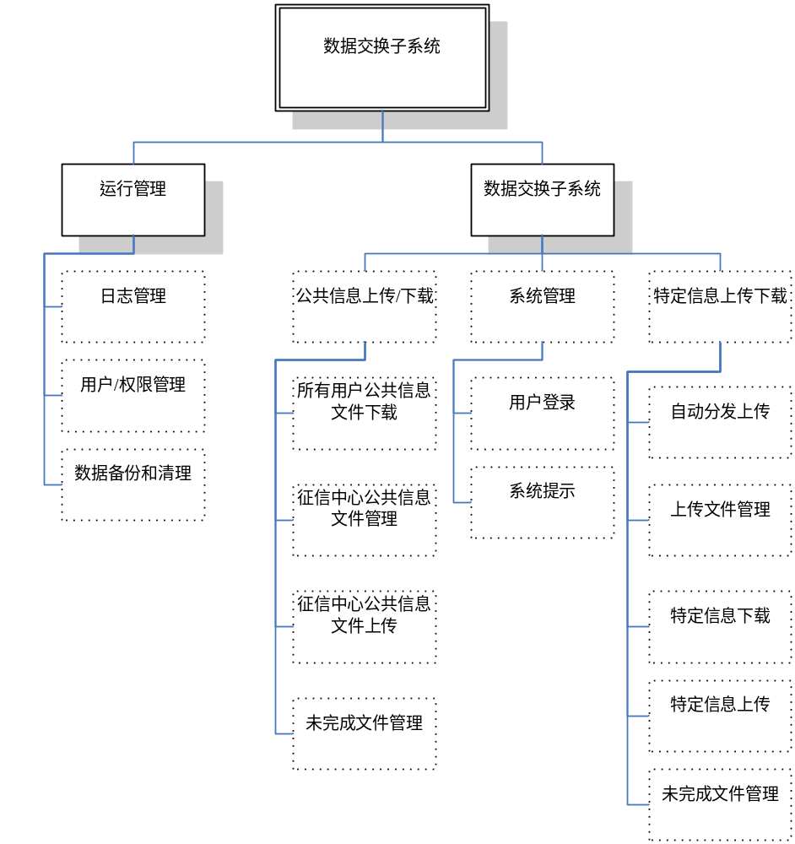
图2.5.1 功能描述图
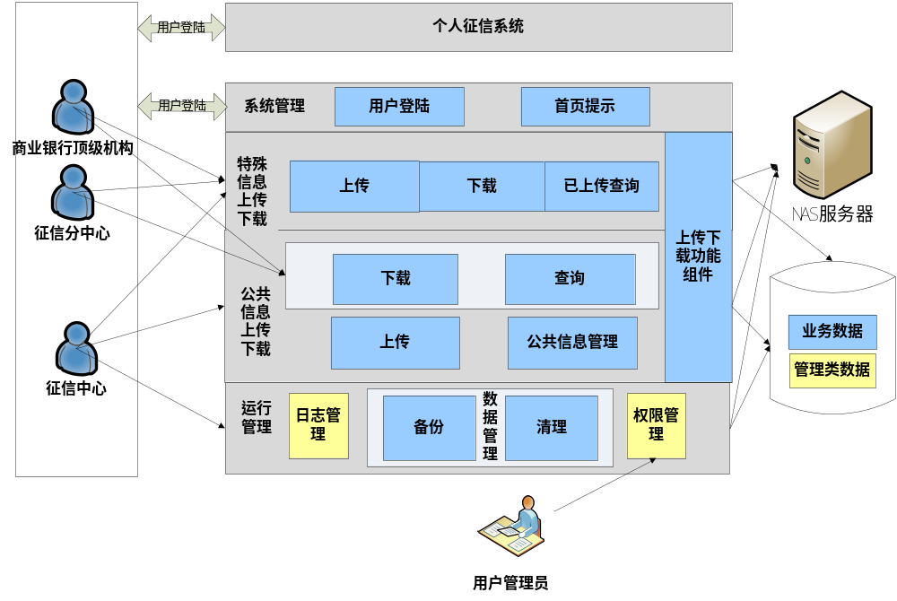图2.5.2 业务流程描述图
    - 业务特点描述
数据交换子系统是商业银行总行和征信中心及分中心之间信息交换的平台，该系统主要业务流程有：特殊信息上传、特殊信息下载、公共信息上传、公共信息下载、数据备份、数据清理等。主要有以下几点：
1、系统用户类型多样，访问量大，涉及到征信中心用户、商业银行总行用户及征信分中心用户。
2、系统上传业务类型种类支持单文件上传和多文件上传。
3、上传文件较大，要求系统最大支持上传1G/文件。
    - 业务流程重组和优化
数据交换子系统是征信系统现有下载功能进行的进一步完善，增加了对数据上传与下发的管理功能。特定信息交流可以一对一或一对多的方式传送，公共信息由征信中心发布，所有机构的普通用户都可以下载。
  - 系统参与者
本系统参与者主要是用户，用户包括个人征信系统中征信中心用户，征信分中心用户，商业银行顶级机构用户。这些参与者根据权限设定的不同分别操作系统的不同功能。
为了便于管理并确保数据安全，本系统以征信中心、每个分中心及每家金融机构作为行为单元，给每个机构设定上传或下载的权限，由管理员用户给指定的普通用户赋予相应权限。
每类用户拥有的权限如下：
征信中心用户具有特定信息上传和下载权限、特定信息查询权限、公共信息上传权限、公共信息下载的权限、公共信息查询权限、备份和清理权限。
征信分中心用户具有特定信息上传和下载权限、特定信息查询权限、公共信息下载的权限。
金融机构用户具有特定信息上传和下载权限、特定信息查询权限、公共信息下载的权限。
  - 系统划分
    - 功能清单
子系统 | 功能模块 | 子模块 | 用例编号 | 用例
数据交换子系统 | 系统管理 | 用户登录 | edip-uc-1111 | 用户登录
数据交换子系统 | 系统管理 | 首页提示 | edip-uc-1121 | 特定信息下载提示
数据交换子系统 | 系统管理 | 首页提示 | edip-uc-1122 | 特定信息未完成下载提示
数据交换子系统 | 系统管理 | 首页提示 | edip-uc-1123 | 公共信息未完成下载提示
数据交换子系统 | 系统管理 | 首页提示 | edip-uc-1124 | 特定信息未完成上传提示
数据交换子系统 | 系统管理 | 首页提示 | edip-uc-1125 | 公共信息未完成上传提示
数据交换子系统 | 特定信息上传/下载 | 特定信息上传 | edip-uc-1211 | 选定特定信息上传
数据交换子系统 | 特定信息上传/下载 | 特定信息上传 | edip-uc-1212 | 上传特定信息文件
数据交换子系统 | 特定信息上传/下载 | 特定信息上传 | edip-uc-1213 | 特定信息目录上传
数据交换子系统 | 特定信息上传/下载 | 特定信息上传 | edip-uc-1214 | 选择接收机构
数据交换子系统 | 特定信息上传/下载 | 特定信息下载 | edip-uc-1221 | 特定信息下载清单查询
数据交换子系统 | 特定信息上传/下载 | 特定信息下载 | edip-uc-1222 | 特定信息下载详细信息查询
数据交换子系统 | 特定信息上传/下载 | 特定信息下载 | edip-uc-1222 | 特定信息下载
数据交换子系统 | 特定信息上传/下载 | 上传文件管理 | edip-uc-1231 | 上传文件清单查询
数据交换子系统 | 特定信息上传/下载 | 上传文件管理 | edip-uc-1232 | 上传文件详细信息
数据交换子系统 | 特定信息上传/下载 | 上传文件管理 | edip-uc-1233 | 接收机构下载文件激活
数据交换子系统 | 特定信息上传/下载 | 上传文件管理 | edip-uc-1234 | 上传文件删除
数据交换子系统 | 特定信息上传/下载 | 上传文件管理 | edip-uc-1235 | 删除接收机构
数据交换子系统 | 特定信息上传/下载 | 上传文件管理 | edip-uc-1236 | 增加接收机构
数据交换子系统 | 特定信息上传/下载 | 上传文件管理 | edip-uc-1237 | 修改文件属性
数据交换子系统 | 特定信息上传/下载 | 自动分发上传 | edip-uc-1241 | 自动分发上传
数据交换子系统 | 特定信息上传/下载 | 未完成文件管理 | edip-uc-1251 | 正在上传文件管理
数据交换子系统 | 特定信息上传/下载 | 未完成文件管理 | edip-uc-1252 | 删除上传文件
数据交换子系统 | 特定信息上传/下载 | 未完成文件管理 | edip-uc-1253 | 正在下载文件管理
数据交换子系统 | 特定信息上传/下载 | 未完成文件管理 | edip-uc-1254 | 删除下载文件
数据交换子系统 | 公共信息上传/下载 | 征信中心公共信息文件上传 | edip-uc-1311 | 选择公共信息上传
数据交换子系统 | 公共信息上传/下载 | 征信中心公共信息文件上传 | edip-uc-1312 | 上传公共信息文件
数据交换子系统 | 公共信息上传/下载 | 征信中心公共信息文件上传 | edip-uc-1313 | 公共信息目录上传
数据交换子系统 | 公共信息上传/下载 | 征信中心公共信息文件管理 | edip-uc-1321 | 公共信息清单查询
数据交换子系统 | 公共信息上传/下载 | 征信中心公共信息文件管理 | edip-uc-1322 | 公共信息详细信息
数据交换子系统 | 公共信息上传/下载 | 征信中心公共信息文件管理 | edip-uc-1323 | 公共信息属性修改
数据交换子系统 | 公共信息上传/下载 | 征信中心公共信息文件管理 | edip-uc-1324 | 公共信息删除
数据交换子系统 | 公共信息上传/下载 | 所有用户公共信息文件下载 | edip-uc-1331 | 公共信息清单查询
数据交换子系统 | 公共信息上传/下载 | 所有用户公共信息文件下载 | edip-uc-1332 | 公共信息下载详细信息查询
数据交换子系统 | 公共信息上传/下载 | 所有用户公共信息文件下载 | edip-uc-1333 | 公共信息文件下载
数据交换子系统 | 公共信息上传/下载 | 未完成文件管理 | edip-uc-1341 | 正在上传文件管理
数据交换子系统 | 公共信息上传/下载 | 未完成文件管理 | edip-uc-1342 | 删除上传文件
数据交换子系统 | 公共信息上传/下载 | 未完成文件管理 | edip-uc-1343 | 正在下载文件管理
 | 公共信息上传/下载 | 未完成文件管理 | edip-uc-1344 | 删除下载文件
运行管理子系统 |  | 用户/权限管理 | edip-uc-2111 | 用户管理
运行管理子系统 |  | 用户/权限管理 | edip-uc-2112 | 权限管理
运行管理子系统 |  | 日志管理 | edip-uc-2221 | 记录日志
运行管理子系统 |  | 日志管理 | edip-uc-2222 | 日志备份与清理
运行管理子系统 |  | 日志管理 | edip-uc-2223 | 日志恢复
运行管理子系统 |  | 日志管理 | edip-uc-2224 | 日志查询
运行管理子系统 |  | 数据备份和清理 | edip-uc-2331 | 备份
运行管理子系统 |  | 数据备份和清理 | edip-uc-2332 | 清理
    - 业务管理模式
数据交换子系统是征信系统现有下载功能进行的进一步完善，增加了对数据上传与下发的管理功能。特定信息交流可以一对一或一对多的方式传送，公共信息由征信中心发布，所有机构的普通用户都可以下载。具体如下图所示：
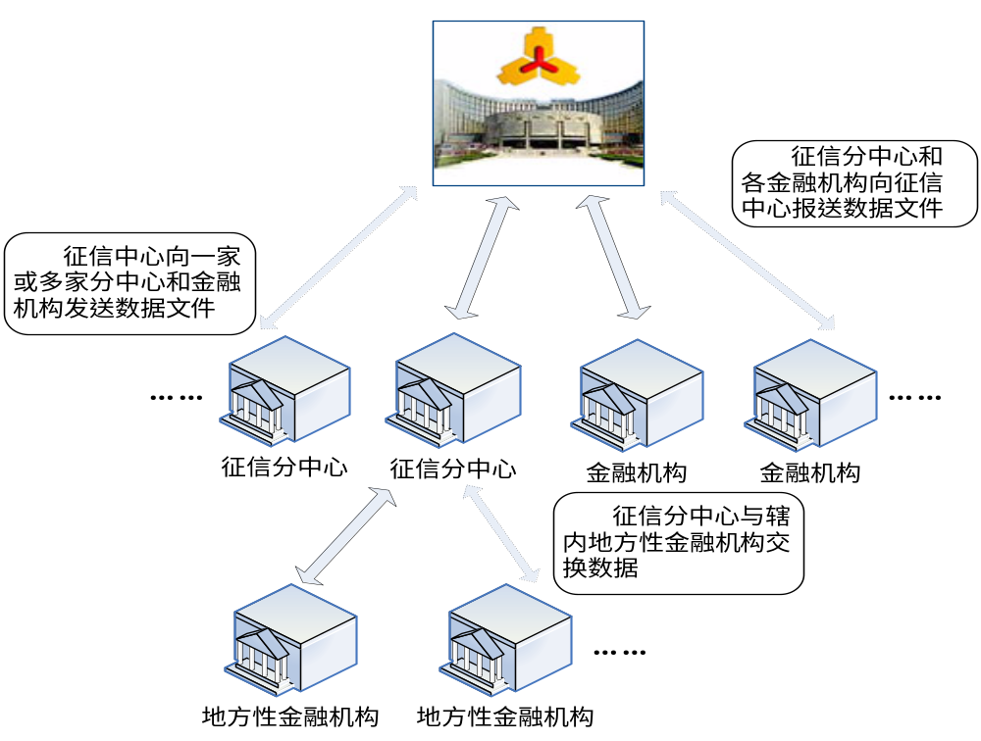图2.6.3.1 机构间特定信息交流
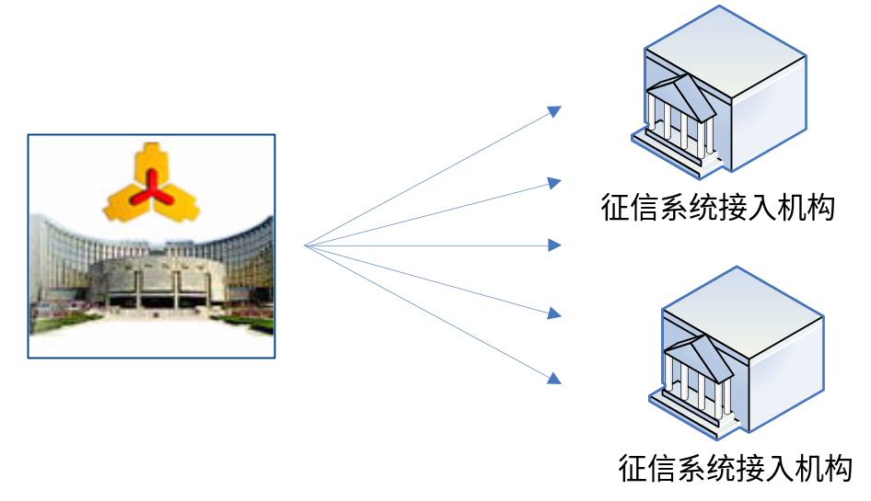
图2.6.3.2 征信中心面向所有接入机构发部公共信息
  - 功能权限 （√代表具有该种权限）
表2.8.1功能权限
子系统 | 功能模块 | 子模块 | 征信中心 | 征信分中心 | 商业银行
数据交换子系统 | 系统管理 | 用户登录 | √ | √ | √
数据交换子系统 | 系统管理 | 首页提示 | √ | √ | √
数据交换子系统 | 特定信息上传/下载 | 特定信息上传 | √ | √ | √
数据交换子系统 | 特定信息上传/下载 | 特定信息下载 | √ | √ | √
数据交换子系统 | 特定信息上传/下载 | 上传文件管理 | √ | √ | √
数据交换子系统 | 特定信息上传/下载 | 自动分发上传 | √ | √
数据交换子系统 |  | 未完成文件管理 | √ | √ | √
数据交换子系统 | 公共信息上传/下载 | 征信中心公共信息文件上传 | √
数据交换子系统 | 公共信息上传/下载 | 征信中心公共信息文件管理 | √
数据交换子系统 | 公共信息上传/下载 | 所有用户公共信息文件下载 | √ | √ | √
 |  | 未完成文件管理 | √ | √ | √
运行管理子系统 |  | 用户/权限管理 | √
运行管理子系统 |  | 日志管理 | √
运行管理子系统 |  | 数据备份和清理 | √
  - 相关假设、约束
本系统作为征信系统的一个组成部分，所有假定、依赖、约束均遵从征信系统要求。
- 功能描述
  - 数据交换子系统
    - 系统管理

用户登录
【功能描述】
具有权限的用户登录数据交换子系统。该系统是独立运行的系统，需
要用户单独登录。系统的登录采用个人征信系统的登录模块，功能与个人征信系统的登录保持一致。
【使用用户】
征信中心、商业银行、征信分中心用户。
【基本流程】
- 用户输入个人征信系统的登录用户名、密码，并点击登录按钮。
- 系统对用户的输入进行校验：
- 用户名是否已经登录，如果登录则提示该用户已在线。
- 用户名和密码是否都不为空。如果其中一项为空则提示“用户名和密码都不为空”。
- 用户名和密码是否输入正确。如果用户名输入错误则提示“用户名不存在”，如果用户名输入正确但密码输入有误则提示“口令错误”。
- 密码输入次数校验。如果用户输入错误密码的次数超过2次，即在第三次输入错误密码后，系统将锁定用户1小时，提示“ 用户被锁定，系统将于1小时后自动解锁，或与本行用户管理员联系！”
- 系统校验成功则进入首页。

首页提示
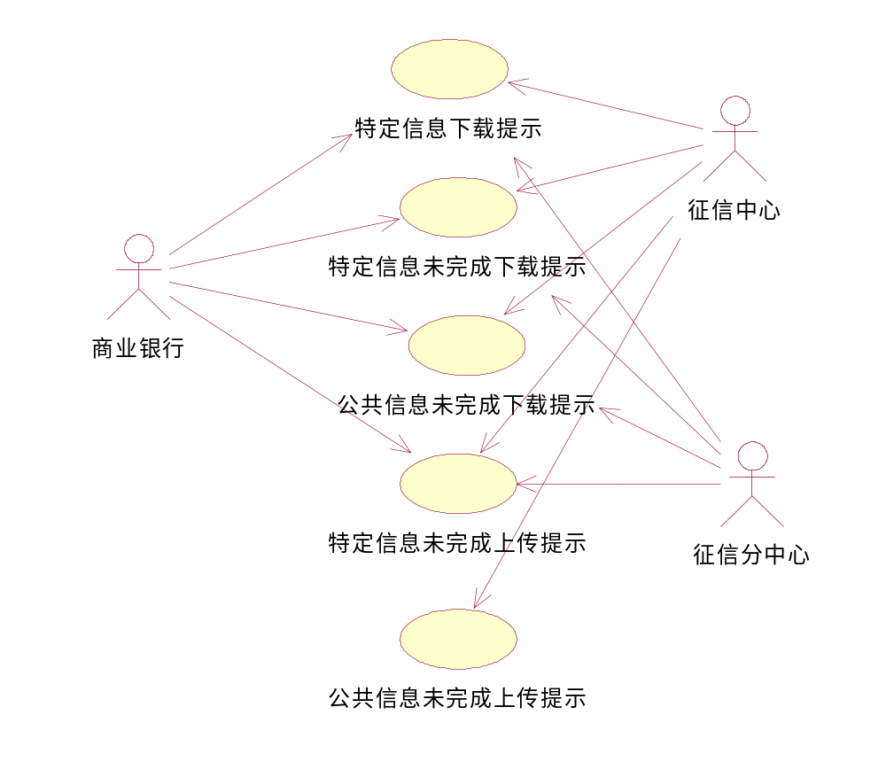
图3.1.1.2.1 首页提示
- 特定信息下载提示
【功能描述】
提示具有特定下载权限的用户下载未下过的文件。
【使用用户】
征信中心，征信分中心，商业银行顶级机构用户。
【前提条件】
用户已登录。
【基本流程】
- 用户登录系统，在首页看到提示信息，提示有几个特定文件需要下载。需要下载的个数是系统中下载状态为“未下载的”个数。
- 用户点击下载提示信息。
- 系统进入特定信息下载页面进行继续下载。
- 用户开始继续下载，具体操作请参见“未完成文件管理”中的“正在下载文件管理”页面。
- 特定信息未完成下载提示
【功能描述】
提示具有下载权限的用户下载相应的文件。
【使用用户】
征信中心，征信分中心，商业银行顶级机构用户。
【前提条件】
用户已登录
【基本流程】
- 用户登录系统，在首页看到提示信息，提示该用户有几个特定信息需要继续下载。需要继续下载的个数是库中特定信息下载状态为“正在下载的”个数。
- 用户点击特定信息下载提示信息。
- 系统进入特定信息下载页面继续下载，具体操作参加“特定信息上传下载——未完成文件管理——正在下载文件管理”。
- 公共信息未完成下载提示
【功能描述】
提示具有下载权限的用户下载相应的文件。
【使用用户】
征信中心，征信分中心，商业银行顶级机构用户。
【前提条件】
用户已登录
【基本流程】
- 用户登录系统，在首页看到提示信息，提示该用户有几个公共信息需要继续下载。需要继续下载的个数是库中公共信息下载状态为“正在下载的”的个数。
- 用户点击公共信息下载提示信息。
- 系统进入公共信息下载页面继续下载，具体操作参加“公共信息上传下载——未完成文件管理——正在下载文件管理”。
- 特定信息未完成上传提示
【功能描述】
提示具有上传权限的用户上传相应的文件。
【使用用户】
征信中心、征信分中心、商业银行顶级机构。
【前提条件】
用户已登录
【基本流程】
- 用户登录系统，在首页看到提示信息，提示该用户有几个特定文件需要继续上传。需要继续上传的个数是库中特定信息上传状态为“正在上传”的个数。
- 用户点击特定信息上传提示信息。
- 系统进入特定信息上传页面进行上传，具体操作参见“特定信息上传下载——未完成文件管理——正在上传文件管理”
- 公共信息未完成上传提示
【功能描述】
提示具有公共信息上传权限的征信中心用户上传相应的文件。
【使用用户】
征信中心。
【前提条件】
用户已登录
【基本流程】
- 用户登录系统，在首页看到提示信息，提示该用户有几个公共信息需要继续上传。需要继续上传的个数是库中公共信息传状态为“正在上传”的个数。
- 用户点击公共信息上传提示信息。
- 系统进入公共信息上传页面进行上传，具体操作参见“公共信息上传下载——未完成文件管理——正在上传文件管理”。
    - 系统特定信息上传/下载
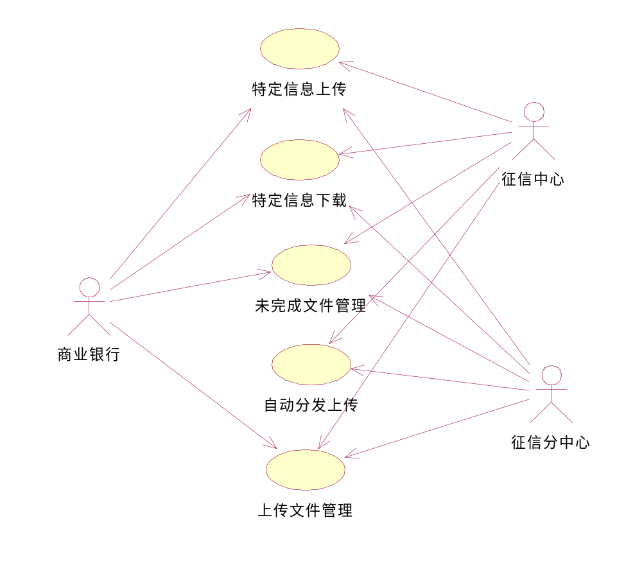
图3.1.2.1 特定信息上传/下载

特定信息上传
- 选择特定信息上传
【功能描述】
用户选择一个或多个文件上传，并指定文件数据属性和接收机构。
【使用用户】
征信中心、商业银行、征信分中心用户。
【前提条件】
已登录数据交换子系统
【基本流程】
- 用户选择“特定信息上传/下载”中的“特定信息上传”，进入该功能。
- 系统判断用户是否有“特定信息上传”权限。
  - 有，进入流程4。
  - 没有，进入流程3。
- 系统提示用户“您没有特定信息上传的权限”。流程结束。
- 用户选择上传文件、文件数据属性、接收机构。
- 用户选择上传文件，点击的文件浏览按钮，用户可以选择一个或多个文件。
- 用户选择数据属性（下拉列表选择）。
数据属性包括：数据质量、系统应用、其他等属性。
- 用户选择接收机构。见用例“指定机构查询”。
- 用户点击增加按钮。
- 系统将选择的文件添加到上传文件列表，等待上传。具体展示内容为：状态（启动，暂停。默认为暂停，表示等待上传）、文件名、文件大小、本地路径、上传进度（百分比）。按文件序号正序排序。
- 上传特定信息文件
【功能描述】
控件上传用户选择的文件到服务器。
【使用用户】
征信中心、商业银行、征信分中心用户。
【前提条件】
用例“选择文件上传”
【基本流程】
- 用户选择
- 选中某文件，点击删除按钮。则参见特定信息的“未完成文件管理”中的“删除上传文件”，流程结束。
- 点击上传文件列表中某文件的“暂停”图标，进入流程2。
- 系统将该文件在上传文件列表中的状态从“暂停”变为“启动”。
- 系统校验：
- 传入的数据属性、接收机构、上传文件这三个属性是否为空，若都不为空则继续，若某个数据为空则系统提示该属性不为空且状态变为“暂停”。
- 如果同一机构同一天上传相同文件名的文件。系统检索上传文件登记表中数据，如果存在则提示“用户该文件已存在是否进行上传”且状态变为“暂停”，如果不存在则继续。
- 系统登记上传文件的信息保存到数据库中。
登记信息包括：
- 上传文件登记表（1条）：编号（自增长）、文件名、文件大小、上传开始时间（当前时间）、上传结束时间（null）、文件在服务器的路径、上传用户名、数据属性、上传类型（特殊信息上传1，公共信息上传2）。备份状态（１未备份）、备份时间（null）、是否删除(1未删除)、删除时间(null)、下载次数(0)、上传状态（1正在上传）。
- 下载文件信息表（n条，选择几个机构就添加几条记录）：编号（自增长）、上传文件编号、下载状态（未下载）、下载用户名（null）、接收机构机构代码、接收机构机构名称、下载开始时间（null）、下载结束时间（null）。
- 系统记录操作日志，具体参见用例“记录日志”。
- 系统开始上传文件到指定的服务器路径。
上传路径的规则是：（/data/exchange/upload/special/上传机构代码（14位征信中心默认为00000000000000）/日期（YYYYMMDD））
- 上传结束后，系统判断：
- 上传成功，系统更新上传状态（2已上传）、更新上传结束时间（当前系统时间），并将成功文件从上传控件里移除。
- 上传中断，参见特定信息用例“未完成文件管理”中的“正在上传文件管理”。
- 流程结束。
- 特定信息目录上传
【功能描述】
判断用户是否具有特定信息上传的权限。
【使用用户】
征信中心、商业银行、征信分中心用户。
【前提条件】
用户已登录数据交换子系统，并具有特定信息上传权限。
【基本流程】
- 用户选择特定信息上传/下载中的“特定信息上传”，进入该功能。
- 用户选择上传文件夹点击的文件夹浏览按钮，用户可以选择一个文件夹。
- 用户选择文件数据属性、接收机构（参见用例“选择特定信息上传”）。
- 系统循环读取选择文件夹中的根目录下的文件，并根据选择的文件属性、接收机构进行上传。
- 文件上传（参见用例“上传特定信息文件”）。
- 选择接收机构
【功能描述】
用户进行文件上传时需要指定接收机构，在选择接收机构前需要查询到某个机构进行指定。
【使用用户】
征信中心、商业银行、征信分中心用户。
【前提条件】
用户已登录。
【基本流程】
- 用户选择接收机构。点击接收机构对应的查找按钮。
- 系统弹出机构查找页面。查找机构的方式有两种。
    - 输入文字模糊查找。进入流程3。
    - 通过机构大类、机构小类、机构所在省、市来选择一类机构或一个机构。进入流程4。
- 系统展现机构名称的模糊查找输入框及查询按钮，用户输入机构名称并点击查询按钮，系统校验输入框中的机构名称大小不大于200字节。进入流程5。
- 系统展现机构大类（下拉列表）、机构小类（下拉列表）、机构所在省、市的下拉列表框及查询按钮，用户利用下拉列表进行机构筛选并点击查询按钮，用户输入进入流程5。
- 系统将符合查询条件的机构添加到备选机构列表中,列表中显示机构名称。用户从中选择一个或多个机构到选中机构列表中。
备选机构列表中的展示根据各种用户及其可选接收机构的情况分别展示，原则是展示各种机构的顶级机构。
备选机构根据上传用户所在机构的不同展现也不同。
    - 上传用户所在机构为全国性商业银行顶级机构的，则仅与征信中心交换文件，备选机构中只展现征信中心，即只有征信中心这个机构可供选择。
    - 上传用户所在机构为地方性金融机构顶级机构，则与征信中心和上级征信分中心交换文件，备选机构中展现征信中心、上级征信分中心的机构名称，即仅有这两家机构可以选择。
    - 上传用户所在机构为征信分中心，则与征信中心及辖内顶级地方性金融机构交换数据，备选机构中展现征信中心及辖内顶级地方性金融机构的机构名称列表，这些机构是提供用户可选的接收机构。
    - 上传用户为征信中心的，与分中心、全国性商业银行顶级机构、地方性金融机构顶级机构交换数据，备选机构中展现征信分中心机构名称、全国性商业银行顶级机构的机构名称及地方性金融机构顶级机构名称列表，这些机构是提供用户可选的接收机构。
具体展示内容参考下表：
上传机构 | 接收机构
全国性商业银行顶级机构 | 征信中心
地方性金融机构顶级机构 | 征信中心
地方性金融机构顶级机构 | 上级征信分中心
征信分中心 | 征信中心
征信分中心 | 辖内顶级地方性金融机构
征信中心 | 征信分中心
征信中心 | 全国性商业银行顶级机构
征信中心 | 地方性金融机构顶级机构
- 用户选择确定，系统关闭机构查找页面。用例结束。

【数据字典】
表3.4.1.1数据属性
代码 | 名称
1 | 数据质量
2 | 系统应用
3 | 其他

表3.4.1.2上传类型
代码 | 名称
1 | 特殊信息上传
2 | 公共信息上传

表3.4.1.3下载状态
代码 | 名称
1 | 未下载
2 | 正在下载
3 | 已下载
表3.4.1.4备份状态
代码 | 名称
1 | 未备份
2 | 已备份

表3.4.1.5删除状态
代码 | 名称
1 | 未删除
2 | 已删除

表3.4.1.6机构大类
代码 | 名称
0 | 人民银行
1 | 商业银行
2 | 征信中心

表3.4.1.7机构小类
代码 | 名称
1 | 全国性商业银行
2 | 城市商业银行
 | 城市信用合作社
 | 农村信用合作社
 | 小额贷款公司
 | 财务公司
 | 汽车金融公司
 | 政策性银行
 | 外资银行
 | 村镇银行

特定信息下载

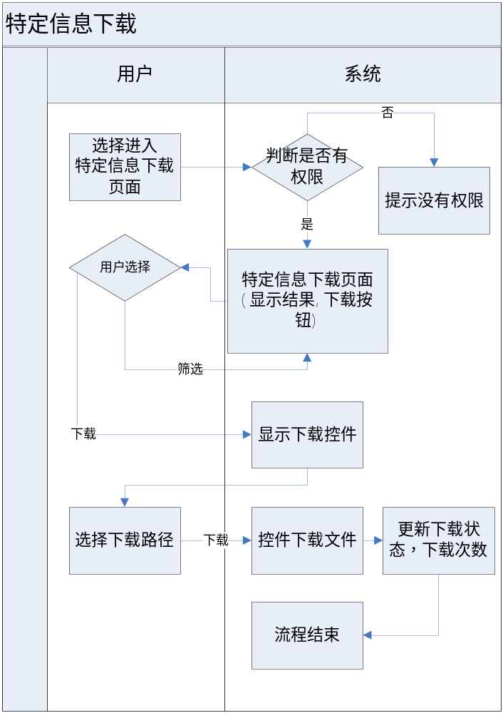
图3.1.2.2.1 特定信息下载
- 特定信息下载清单查询
【功能描述】
支持具有下载权限的用户在线接收和下载数据，并保存到指定位置。
【使用用户】
征信中心、商业银行、征信分中心用户。
【前提条件】
用户已登录数据交换子系统系统。
【基本流程】
- 用户点击数据交换子系统的特定信息上传/下载界面中的“特定信息下载”。系统判断是否有该操作权限。
- 有，进入流程3。
- 没有，进入流程2。
- 系统提示用户“对不起，您没有信息下载的权限”。流程结束。
- 系统进入特定信息下载页面。系统显示该用户所在机构与系统上传文件接收机构一致的上传状态为已上传、上传类型为特殊信息、删除标记为未删除、清理标记为未清理的文件列表。
- 页面上部展示筛选条件输入框及查询按钮。
- 页面中部展示所有未下载文件列表 ,每行包括:序号、文件名、文件大小、上传机构。并按序号降序排列，分页每页１０条。
- 页面下部固定显示“下载”按钮。
- 用户输入筛选条件,点击查询按钮。
筛选条件包括: 文件名(文本框，支持模糊查询，用户可以输入文件名的全部或部分内容，部分内容的输入需保证为文件名的部份连续内容，不支持输入乱序的内容，例如：文件名为“预处理程序.exe”，则用户可以输入“预处理”，但如果输入“预程序”或“预 处理”等内容，则系统将不会查找到相应的文件)、上传机构名(文本框，支持模糊查询)、上传开始日期(日历控间)、上传结束日期（日历控件）、数据属性(下拉列表)。
- 系统校验：
    - 输入的上传开始日期大于上传结束日期，提示“上传开始日期大于上传结束日期”。
    - 如果文件名不为空，则最大不超过200字节。
    - 如果用户名不为空，则最大不超过100字节。
- 系统显示筛选结果,展示方式如流程3中提到的页面中部展示方式。下载状态为“已下载”的则系统展现该下载文件为灰色不可选，需要上传用户激活后才再次下载。
- 特定信息下载详细信息查询
【功能描述】
支持具有下载权限的用户查看下载文件的详细信息。
【使用用户】
征信中心、商业银行、征信分中心用户。
【前提条件】
用例“特定信息下载清单查询”。
【基本流程】
- 用户点击某条特定信息下载文件。
- 系统展现该特定信息下载文件的详信内容。内容包括：文件名、文件大小、上传机构名称、上传开始时间、上传结束时间、数据属性。
- 用户选择返回按钮则返回特定信息下载清单查询页面。
- 特定信息下载
【功能描述】
支持具有下载权限的用户在线接收和下载数据，并保存到指定位置。
【使用用户】
征信中心、商业银行、征信分中心用户。
【前提条件】
特定信息下载清单查询
【基本流程】
- 用户勾选需要下载的文件（置灰的文件不能勾选）,进行下载,可选择一个或多个文件。
- 用户点击“下载”按钮。
- 系统展现下载控件。
- 系统将用户选中的文件列在正在下载文件列表中，等待下载。
下载控件展现信息包括：下载路径按钮、下载按钮、下载文件信息、状态（启动，暂停。两个图标可以表示目前文件的下载状态，同时可以点击图标进行启动/暂停的操作）、文件名，文件大小、下载进度、耗时、剩余时间、线程数、下载速度）。按文件名正序排列。
- 用户选择下载路径。
- 用户选择
  - “开始下载”按钮进入流程7。
  - 选中某文件，点击删除按钮。则参见特定信息“未完成文件管理”中的“删除下载文件”，流程结束。
- 控件校验下载路径是否为空，如果为空则提示“用户选择下载路径后再进行下载”，否则继续。
- 系统更新下载信息表中的的用户名、下载状态（正在下载）、下载开始时间（当前系统时间）。
- 系统增加一条或多条下载信息到下载日志表中。
下载文件信息表：序号、下载状态（正在下载）、下载用户名、接收机构名、接收机构代码、下载时间（null）。
- 控件开始下载文件。
- 下载成功，系统更新下载信息表及下载日志表中的当前文件下载状态（已下载）、下载结束时间（当前系统时间），上传文件信息表的下载次数。从下载列表中移除文件。
- 下载中断，参见特定信息的特定信息“未完成文件管理”的“正在下载文件管理”用例。
- 系统记录操作日志，具体参见用例“记录日志”。

上传文件管理
- 上传文件清单查询
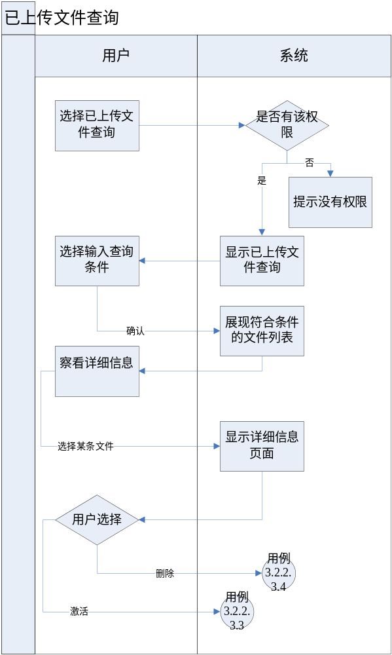
图3.1.2.3.1上传文件清单查询
【功能描述】
具有上传权限的用户查看所在机构已上传的文件信息。
【使用用户】
征信中心、商业银行、征信分中心用户。
【前提条件】
用户已登录系统。
【业务数据对象说明】
商业银行用户:只能看到本机构已上传的文件。
征信中心用户:只能看到所有已上传的文件。
征信分中心用户:只能看到本机构及其辖内金融机构已上传的文件。
【基本流程】
- 用户点击数据交换子系统的特定信息上传/下载界面中的“已上传文件查询”。
A 有，进入流程3。
B 没有，进入流程2。
- 系统提示用户“您没有已上传文件查询的权限”。流程结束。
- 系统进入已上传文件查询界面。
  - 用户输入筛选条件,选择查询按钮。
  - 用户选择输入: 文件名(文本框，支持模糊查询，用户可以输入文件名的全部或部分内容，部分内容的输入需保证为文件名的部份连续内容，不支持输入乱序的内容，例如：文件名为“预处理程序.exe”，则用户可以输入“预处理”，但如果输入“预程序”或“预 处理”等内容，则系统将不会查找到相应的文件)、上传用户名(文本框)、上传起日期(日历控间)、上传止日期（日历控件）、下载状态（未下载、正在下载、已下载）(下拉列表)、数据属性(下拉列表)。
- 系统展现符合条件的已上传文件信息，包括：序号、文件序号、文件名,上传结束时间 ,数据属性。按文件序号降序排列。
- 上传文件详细信息
【功能描述】
具有上传权限的用户查看所在机构已上传的文件信息。
【使用用户】
征信中心、商业银行、征信分中心用户。
【前提条件】
上传文件清单查询
【业务数据对象说明】
商业银行用户:只能看到本机构已上传的文件。
征信中心用户:只能看到所有已上传的文件。
征信分中心用户:只能看到本机构及其辖内金融机构已上传的文件。
【基本流程】
- 用户选择某条信息进入详细信息页面。详细信息包括：
- 上传文件信息（1）：文件序号、文件名、文件大小、文件生成时间、上传开始时间、上传结束时间、上传用户名、数据属性、备份状态、备份时间、下载次数。
- 下载信息（n）：下载状态、接收机构名、接收机构代码、下载开始时间、下载结束时间、下载用户名 等。如果下载状态为未下载，则下载时间、下载用户名、下载机构展现为空（用空格表示）。
- 激活按钮。在每条下载信息尾部都有一个激活按钮，如果该机构下载状态为未下载则该按钮颜色为灰色（表示不可用）。在按钮可用的情况下，如果用户点击此按钮，则按照用例“上传文件激活”进行操作，每一条下载信息都有一个激活按钮。
- 删除按钮。该页面只有一个删除按钮，如果用户点击此按钮，则按照用例“上传文件的删除”进行操作。
- 删除接收机构按钮。在每条下载信息尾部都有一个删除按钮，可以删除指定机构，使该机构不具备下载该文件的权利。具体操作参见用例“删除接收机构”。
- 增加接收机构按钮。该页面只有一个增加按钮，可以增加指定机构，使该机构具备下载该文件的权利。具体操作参见用例“增加接收机构”。
【数据字典】
表3.4.2.1下载状态
代码 | 名称
1 | 未下载
2 | 正在下载
3 | 已下载
- 接收机构下载文件激活
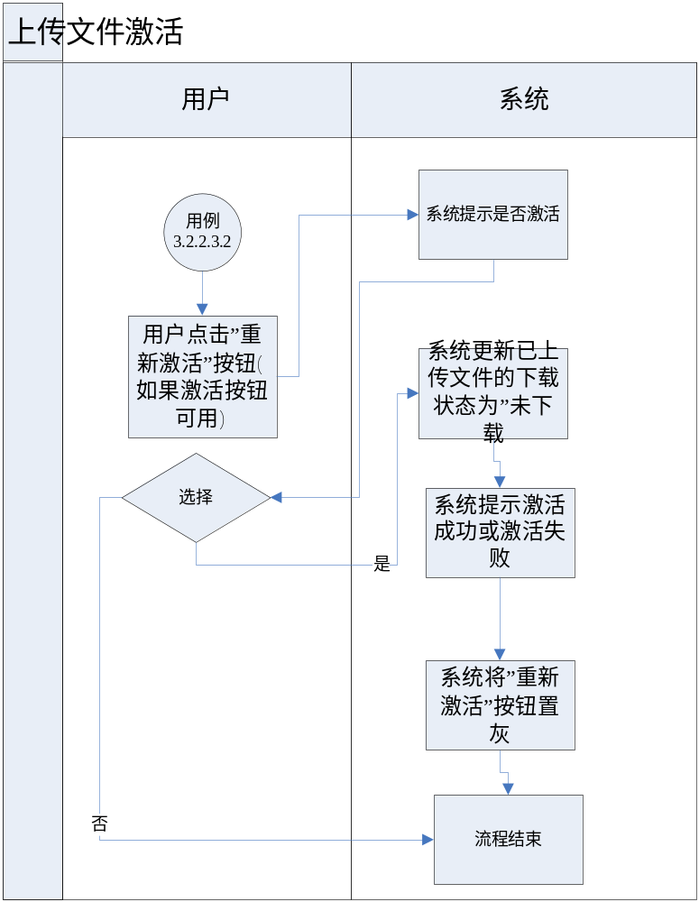
图3.1.2.3.2上传文件激活
【功能描述】
具有上传权限的用户修改某个接收机构的下载状态，使该机构再次具有下载该文件的功能。
【使用用户】
征信中心、商业银行、征信分中心用户。
【前提条件】
用例“上传文件详细信息”。
【基本流程】
- 用户点击某接收机构的“重新激活”按钮。
- 系统提示是否重新激活？
- 用户选择取消则流程结束，用户选择确定则进行下面的流程。
- 系统更新该接收机构的下载状态为”未下载”。
- 系统提示激活成功或激活失败。
- 系统将该接收机构的”重新激活”按钮置灰。
- 系统记录操作日志，具体参见用例“记录日志”。
【数据字典】
表3.4.3.1下载状态
代码 | 名称
1 | 未下载
2 | 正在下载
3 | 已下载
- 上传文件删除
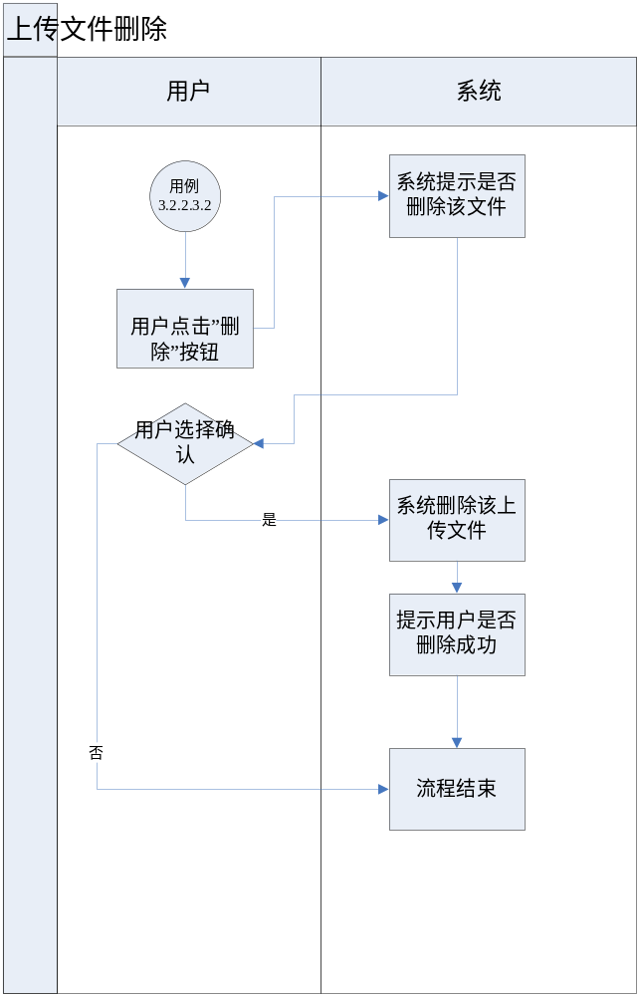
图3.1.2.3.3上传文件删除
【功能描述】
具有上传权限的用户删除已上传的文件信息。
【使用用户】
征信中心、商业银行、征信分中心用户。
【前提条件】
用例“上传文件详细信息”。
【基本流程】
- 用户点击”删除”按钮。
- 系统提示是否删除该文件。
- 用户选择确认。
- 系统进行逻辑删除，不删除服务器上的文件，服务器上的文件在备份清理功能中可以同一删除，更新上传文件登记信息表中的删除标记（2 已删除）、删除时间,删除下载信息表中相关接收机构的下载信息，并提示用户是否删除成功。删除成功后，未下载的机构则不能下载，已下载的机构如果在上传用户再次上传同一文件时，因文件内容可能有所变化，则视该文件为新的未下载文件提供机构再次进行下载
- 系统记录操作日志，具体参见用例“记录日志”。
【数据字典】
表3.4.4.1.删除标记
１ | 未删除
２ | 已删除

- 删除接收机构
【前提条件】
用例“上传文件详细信息”。
【基本流程】
  - 在下载信息列表中点击某条信息尾部的”删除”按钮。
  - 系统提示“是否删除该接收机构下载信息？”。
  - 用户选择确认。
  - 系统删除选中的接收机构，即通过文件的上传编号和接收机构代码唯一确定一条下载信息同时从下载信息表中删除该下载信息，如果用户误删除系统将不提供已删除机构对该文件的下载，用户需通过用例“增加接收机构”来重新增加该机构为接收机构。
  - 系统记录操作日志，具体参见用例“记录日志”。
- 增加接收机构
【前提条件】
用例“上传文件详细信息”。
【基本流程】
- 在接收机构列表中点击某条机构尾部的“删除”按钮。
- 系统显示机构筛选页面。
- 用户选择一个或多个接收机构并确认。
- 系统判断该机构是否已经存在下载信息，如果存在则不增加，不存在则增加一条下载信息到下载信息列表的最后一行。下载文件信息表（n条，选择几个机构就添加几条记录）：编号（自增长）、上传文件编号、下载状态（未下载）、下载用户名（null）、接收机构代码、接收机构名称、下载开始时间（null）、下载结束时间（null）。
- 系统记录操作日志，具体参见用例“记录日志”。
- 修改文件属性
【功能描述】
用户对已上传的文件在上传时选择的数据属性有误时可在此做修改。
【前提条件】
用例“上传文件详细信息”。
【基本流程】
- 用户点击页面中展现数据属性内容旁的“修改”按钮。
- 系统显示数据属性的下拉选择框及保存按钮。
- 用户在数据属性的下拉选择框中选择正确的数据属性，点保存。
- 系统更新数据属性。
- 系统记录操作日志，具体参见用例“记录日志”。

自动分发上传
- 自动分发上传
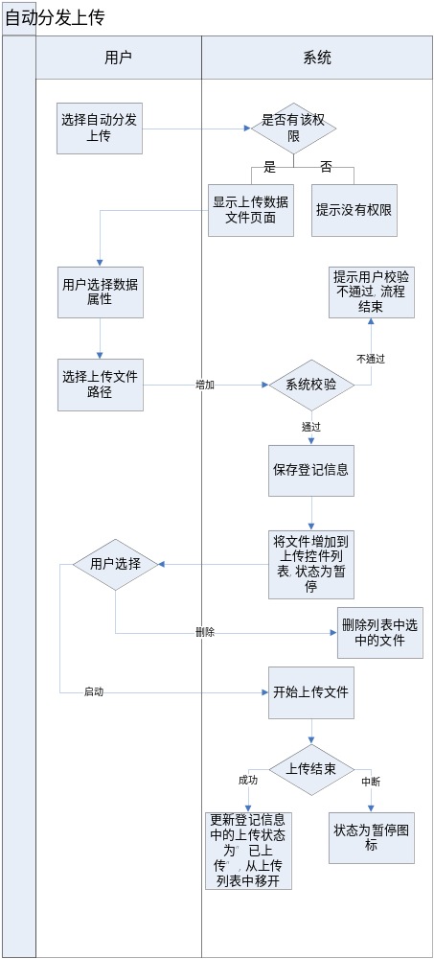
图3.1.2.4.1自动分发上传
【功能描述】
用户选择一个或多个上传文件并选择文件的数据属性，系统根据文件名自动判断接收机构的一种上传方式。它与特定信息上传的不同之处在于系统会自动根据文件名判断接收机构，用户不需要在上传的时候选择接收机构，所以称为自动分发上传。
【使用用户】
征信中心、征信分中心用户。
【前提条件】
用户已登录。
【基本流程】
- 用户选择“特定信息上传/下载”中的“自动分发上传”，进入该功能。
- 系统判断用户是否有“自动分发上传”权限。
- 有，进入流程4。
- 没有，进入流程3。
- 系统提示用用户“您没有自动分发上传的权限”。流程结束。
- 系统进入选定自动分发上传界面。
- 用户选择数据属性（下拉列表选择）。
数据属性包括：数据质量、系统应用、其他等属性。
- 用户开始上传文件，用户选择文件上传或文件夹上传。
- 用户点击增加按钮。
- 系统将选择的文件添加到上传文件列表，等待上传。具体展示内容为：状态（启动，暂停。默认为暂停，表示等待上传）、文件名、文件大小、本地路径、上传进度（百分比）。按文件名正序排序。
- 用户选择
- 选中某文件，点击删除按钮。则参见特定信息的“未完成文件管理”中的“删除上传文件”，流程结束。
- 点击上传文件列表中某文件的“暂停”图标。进入流程8。
- 系统将该文件在上传文件列表中的状态从“暂停”变为“启动”。
- 系统校验：
- 文件命名规则：1-14位机构代码+上传时间YYYYMMDD+序列号（上传机构可以清楚区分文件内容的字母和数字组合）
- 系统校验文件名长度（不包括后缀）需等于或大于22位。
- 校验1-14位的机构代码在数据库中是否存在，如果不存在则提示用户：该机构在数据库中不存在。
- 校验1-14位的机构代码在数据库中是否为顶级机构，如果不是顶级机构则提示用户：该机构代码应该是顶级机构的机构代码。
- 校验上传时间15-22位是否都为数字且符合YYYYMMDD格式。
- 其他校验规则同“上传特定信息文件”。
- 校验通过系统开始上传文件，不通过则系统提示“文件名不符合自动分发上传的要求”，流程结束。
- 参见上传特定信息文件流程的4——7步。

未完成文件管理
- 正在上传文件管理
【功能描述】
用户对自己正在上传的特定信息文件进行管理。
【使用用户】
征信中心、商业银行、征信分中心用户。
【前提条件】
已进入特定信息上传页面，并且存在登录用户正在上传并且未完成上传的文件。
【基本流程】
- 系统显示正在上传文件列表中展示未完成文件列表（展示信息详见用例“特定信息文件上传”）。
- 用户选择：
A、用户选择删除某文个件。具体流程参见“未完成文件管理”中的“删除上传文件”。
B、用户开始上传文件。进入流程3。
- 用户在正在上传文件列表中点击某个文件对应的“暂停”图标。
- 文件上传列表中的状态图标从“暂停”改为“启动”。
- 控件开始上传该文件。在上传过程中不论出现哪种情况的中断（例如：关闭当前页面），系统会在下次登录首页时看到提示继续上传的信息，具体操作参考用例“特定信息未完成上传提示”。用户如果想手动暂停则点击列表中某文件状态图标，将启动改为暂停，系统更新上传状态为暂停，反之则将暂停改为启动，系统更新上传状态为正在上传。
- 上传结束后，系统判断：
- 上传成功，系统更新上传状态（2已上传）、更新上传时间，并将成功文件从上传控件里移除。系统记录操作日志，具体参见用例“记录日志”。
- 上传中断，控件列表中文件状态栏的图标自动变为“暂停”，用户可以重新“启动”来重试上传，如果用户将页面关闭，则参考“特定信息未完成上传提示”用例。如果文件上传时总是中断，用户多次启动都不能正常上传，则这样的文件可以考虑删除后重新上传，具体删除操作参见“未完成文件管理”的“删除上传文件”。
- 删除上传文件
【功能描述】
用户对自己准备上传即已上传未传完的文件进行删除。删除未传或未传完的文件是指文件传了一半但没有全部传完。用户通过两种方式进入页面，一种是在进行上传时控件列表中的文件自行中断（启动变为暂停），则这种情况直接在界面中操作，一种情况是在下次登录系统时，用户通过点击提示续传的信息进入上传页面，且在页面中列有上传中断的文件。
【使用用户】
征信中心、商业银行、征信分中心用户。
【前提条件】
已进入特定信息上传页面，且文件列表中的存在待上传或已上传的文件。
【基本流程】
- 用户选中控件列表中的某个文件。
- 用户点击删除按钮。
- 系统提示：是否确认删除选中的文件。
- 用户选择：
A、确认，进入流程5。
B、取消，流程结束。
- 如果该文件是待上传文件，则系统直接从上传控件中移除文件，如果上传文件为已上传但未完成的文件则除了移除文件外系统删除库中的上传信息和下载信息。
- 系统提示用户删除成功或删除失败。
- 正在下载文件管理
【功能描述】
用户对自己正在下载的特定信息文件进行管理。
【使用用户】
征信中心、商业银行顶级机构、征信分中心用户。
【前提条件】
已进入特定信息下载页面，并且存在登录用户正在下载并且未
完成上传的文件。
【基本流程】
- 系统显示正在下载文件列表中展示未完成文件列表（展示信息详见用例“特定信息文件下载”）。
- 用户选择：
A、用户选择删除某文个件。具体流程参见“未完成文件管理”中的“删除上传文件”。
B、用户开始下载文件。进入流程3。
- 用户在正在下载文件列表中点击某个文件对应的“暂停”图标。
- 文件下载列表中的状态图标从“暂停”改为“启动”。
- 控件开始下载该文件。用户如果想手动暂停则点击列表中某文件状态图标，将启动改为暂停，反之则将暂停改为启动。
- 下载结束后，系统判断：
- 下载成功，系统更新下载表及历史表中当前文件下载状态（已下载），下载时间，上传文件信息表的下载次数，并将成功文件从下载控件里移除。系统记录操作日志，具体参见用例“记录日志”。
- 下载中断，控件列表中文件状态栏的图标自动变为“暂停”，用户可以重新“启动”来重试下载，如果用户将页面关闭，系统会在下次登录首页时看到提示继续下载的信息，具体操作参考用例“特定信息未完成下载提示”。如果文件下载时总是中断，用户多次启动都不能正常下载，则这样的文件可以考虑删除后重新下载，具体删除操作参见“未完成文件管理”的“删除下载文件”。
- 删除下载文件
【功能描述】
用户对自己准备下载即已下载未完成的文件进行删除。用户通过两种方式进入页面，一种是在进行下载时控件列表中的文件自行中断（启动变为暂停），则这种情况直接在界面中操作，一种情况是在下次登录系统时，用户通过点击提示续传的信息进入特定信息下载页面，且在页面中列有下载中断的文件。
【使用用户】
征信中心、商业银行顶级机构、征信分中心用户。
【前提条件】
已进入特定信息下载页面，且文件列表中的存在待下载或已下载未下完的文件。
【基本流程】
- 用户选中控件列表中的某个文件。
- 用户点击删除按钮。
- 系统提示：是否确认删除选中的文件。
- 用户选择：
A、确认，进入流程5。
B、取消，流程结束。
- 如果该文件为待下载文件，则系统直接从下载控件中移除文件，如果下载信息为已下载但未完成的文件则除了下载列表中移除该文件，系统将更新下载信息表中的下载状态为“未下载”，更新下载用户名为空，更新下载开始时间为空，下载日志表中更新下载状态为“下载失败”表明本次下载没有成功。如果用户希望再次下再则由于本次下载没有下成功可以通过重新进行“特定信息下载”流程将所需要下载的内容查出来并选择下载，这种情况与下载成功后再次希望下载不同，不需要通知上传用户进行激活操作。
    - 公共信息上传/下载
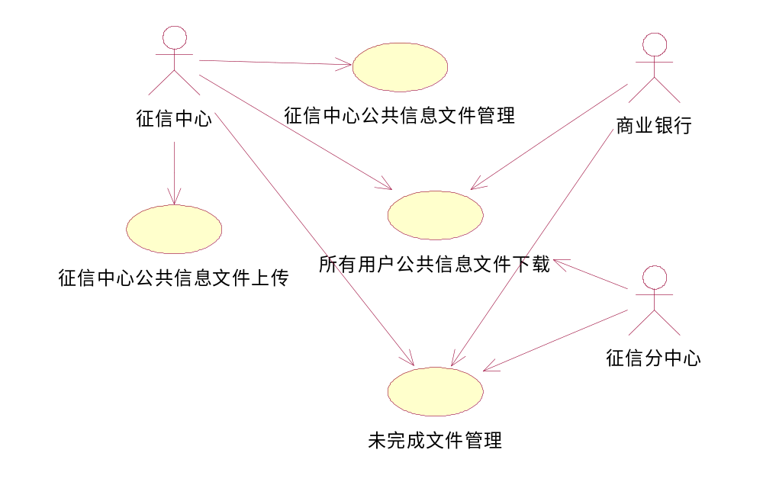
图3.1.3.1 公共信息上传/下载

征信中心公共信息文件上传
- 公共信息文件上传
  - 选择公共信息上传
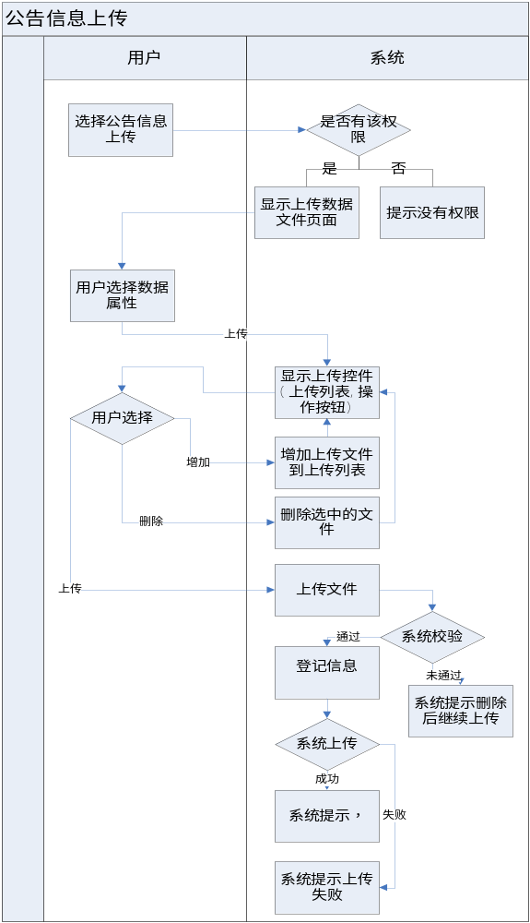
图3.1.3.1.1公共信息上传
【功能描述】
用户选择一个或多个文件上传，并指定文件数据属性后上传公共信息文件。
【使用用户】
征信中心。
【前提条件】
具有公共信息上传权限，且已登录系统。
【基本流程】
- 用户选择“公共信息上传/下载”中的“公共信息上传”，进入该
功能。
- 系统判断用户是否有“公共信息上传”权限。
- 有，进入流程4。
- 没有，进入流程3。
- 系统提示用用户“您没有公共信息上传的权限”。流程结束。
- 用户选择上传文件、文件数据属性。
- 用户选择上传文件，点击的文件浏览按钮，用户可以选择一个或多个文件。
- 用户选择数据属性（下拉列表选择）。
数据属性包括：常用软件、文件通知、操作手册、其他等属性,其他为默认选项)。
- 用户选择增加按钮。
- 系统将选择的文件添加到上传文件列表，等待上传。具体展示内容
为：状态（启动，暂停。默认为暂停，表示等待上传）、文件名、文件大小、本地路径、上传进度（百分比）。按照文件序号正序排列。
  - 上传公共信息文件
【功能描述】
控件上传用户选择的文件到服务器。
【使用用户】
征信中心。
【前提条件】
用例“选择公共信息上传”。
【基本流程】
- 用户选择：
- 点击上传文件列表中某文件的“暂停”图标，进入流程2。
- 选中某文件，点击删除按钮。则参见公共信息“未完成文件管理”中的“删除上传文件”，流程结束。
- 系统将该文件在上传文件列表中的状态从“暂停”变为“启动”。
- 系统校验：
- 传入的数据属性、接收机构、上传文件这三个属性是否为空，若都不为空则继续，若某个数据为空则系统提示该属性不为空且状态变为“暂停”。
- 如果同一机构同一天上传相同文件名的文件。系统检索上传文件登记表中数据，如果存在则提示“用户该文件已存在是否进行上传”且状态变为“暂停”，如果不存在则继续。
- 系统登记上传文件的信息保存到数据库中。
登记信息包括：
- 上传文件登记表（1条）：编号（自增长）、文件名、文件大小、上传开始时间（当前时间）、上传结束时间（null）、文件在服务器的路径、上传用户名、数据属性、上传类型（公共信息上传2）。备份状态（１未备份）、备份时间（null）、是否删除(1未删除)、删除时间(null)、下载次数(0)、上传状态（1正在上传）。
- 系统记录操作日志，具体参见用例“记录日志”。
- 系统开始上传文件到指定的服务器路径。
上传路径的规则是：（/data/exchange/upload/public/上传机构代码（14位征信中心默认为00000000000000）/日期（YYYYMMDD））
- 上传结束后，系统判断：
- 上传成功，系统更新上传状态（2已上传）、更新上传结束时间（当前系统时间），并将成功文件从上传控件里移除。
- 上传中断，参见用例“正在上传文件管理”。
- 流程结束。
  - 公共信息目录上传
【功能描述】
判断用户是否具有公共信息上传的权限。
【使用用户】
征信中心。
【前提条件】
具有信息公共信息上传权限，且已登录系统。
【基本流程】
- 用户选择“公共信息上传/下载”中的“公共信息上传”，进入该功能。
- 用户选择上传文件夹，点击文件夹浏览按钮，用户可以选择一个文件夹。
- 用户选择文件数据属性。
- 系统循环读取选择文件夹中的根目录下的文件，并根据选择的文件属性进行上传。
- 文件上传（参见用例“上传公共信息文件”）。

征信中心公共信息文件管理
- 公共信息清单查询
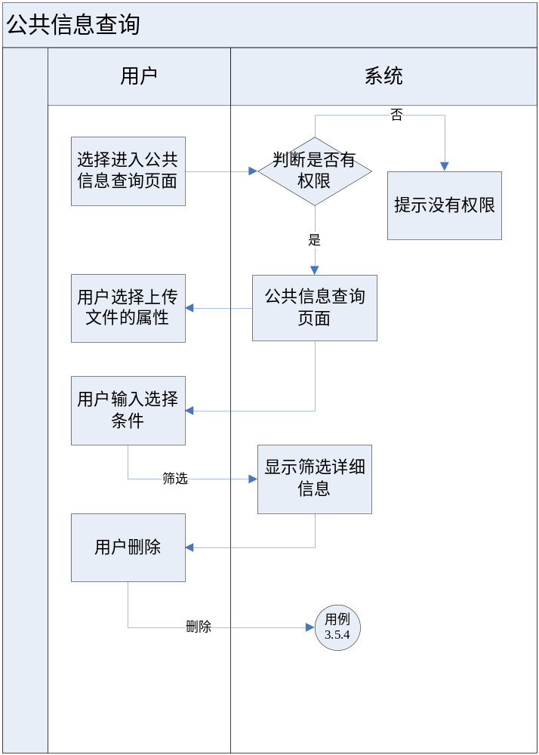
图3.1.3.2.1公共信息清单查询
【功能描述】
具有公共信息上传权限的用户。
【使用用户】
征信中心。
【前提条件】
用户已登录系统。
【基本流程】
- 用户点击数据交换子系统的公共信息上传/下载界面中的“公共信息查询”。
A 有，进入流程3。
B 没有，进入流程2
- 系统提示用户“您没有公共信息查询的权限”。流程结束。
- 系统进入公共信息查询界面。
用户选择输入: 文件名（文本框，支持模糊查询，用户可以输入文件名的全部或部分内容，部分内容的输入需保证为文件名的部份连续内容，不支持输入乱序的内容，例如：文件名为“预处理程序.exe”，则用户可以输入“预处理”，但如果输入“预程序”或“预 处理”等内容，则系统将不会查找到相应的文件）、上传起日期(日历控间)、上传止日期（日历控件）、数据属性（下拉列表）、上传用户名。
- 用户输入筛选条件,选择查询按钮。
- 系统展现符合条件的详细信息，包括：文件序号、文件名、上传结束时间、数据属性，按文件序号降序排列。
- 用户选择某条信息进入详细信息页面。详细信息包括：
- 上传文件信息（1）：编号、文件名、文件大小、文件生成时间、上传时间、文件路径、上传用户名、数据属性、备份状态、备份时间、下载次数。
- 删除按钮。该页面只有一个删除按钮，如果用户点击此按钮，则按照用例公共信息删除进行操作。
- 修改按钮。该页面只有一个修改按钮，如果用户点击此按钮，则按照用例公共信息属性修改进行操作。
- 公共信息详细信息
【功能描述】
具有公共信息上传权限的用户。
【使用用户】
征信中心。
【前提条件】
用例“公共信息清单查询”。
【基本流程】
- 用户选择某条信息进入详细信息页面。详细信息包括：
- 上传文件信息（1）：编号、文件名、文件大小、文件生成时间、上传时间、文件路径、上传用户名、数据属性、备份状态、备份时间。
- 删除按钮。该页面只有一个删除按钮，如果用户点击此按钮，则按照用例公共信息删除进行操作。
- 修改按钮。该页面只有一个修改按钮，如果用户点击此按钮，则按照用例公共信息属性修改进行操作。
- 公共信息属性修改
【功能描述】
具有公共信息上传权限的用户。
【使用用户】
征信中心。
【前提条件】
用例“公共信息详细信息”。
【基本流程】
- 用户点击页面中数据属性字段旁的”修改”按钮。
- 系统显示数据属性的下拉列表框及保存按钮。
- 用户选择数据属性并点保存。
- 系统更新数据属性。
- 系统记录操作日志，具体参见用例“记录日志”。
- 公共信息删除
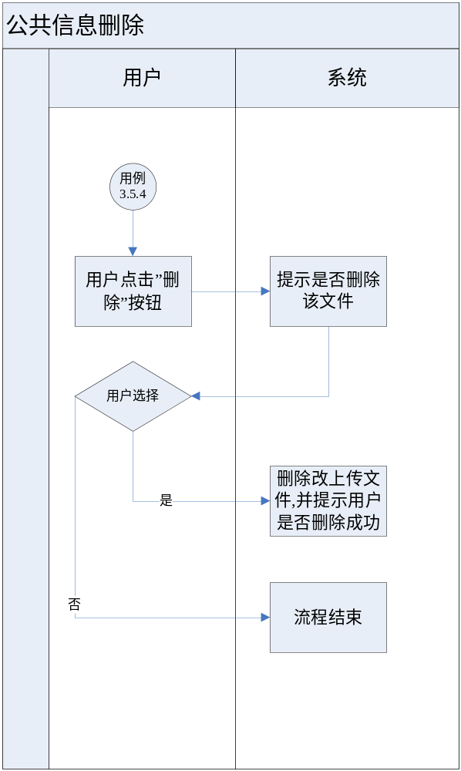
图3.1.3.2.2公共信息删除
【功能描述】
具有上传权限的用户删除已上传的公共信息。
【使用用户】
征信中心。
【前提条件】
用户进入公共信息详细信息显示页面。
【基本流程】
- 用户点击”删除”按钮。
- 系统提示是否删除该文件。
- 用户选择确认。
- 系统进行逻辑删除，不删除服务器上的文件，服务器上的文件在备份清理功能中可以同一删除，更新上传文件登记信息删除标记、删除时间,并提示用户是否删除成功。
- 系统记录操作日志，具体参见用例“记录日志”。

所有用户公共信息文件下载

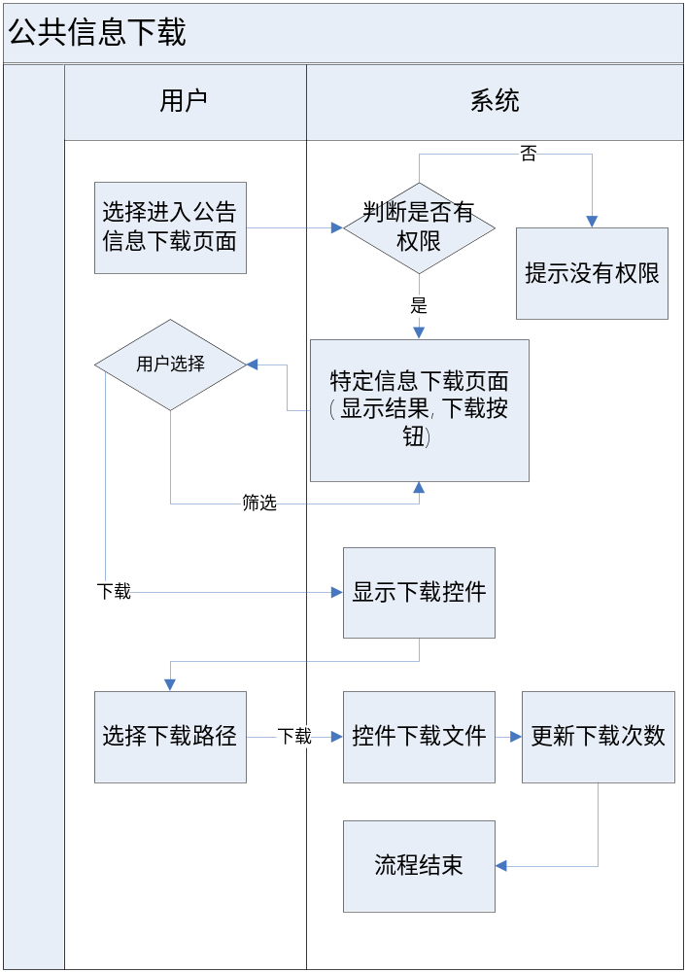
图3.1.3.3.1 公共信息下载
- 公共信息清单查询
【功能描述】
征信系统所有普通用户都可以下载公共信息。
【使用用户】
所有用户。
【前提条件】
用户已登录系统。
【基本流程】
- 用户点击数据交换子系统的公共信息上传/下载界面中的“公共信息下载”。系统判断是否有该操作权限。
- 有，进入流程3。
- 没有，进入流程2。
- 系统提示用户“对不起，您没有信息下载的权限”。流程结束。
- 系统进入公共信息下载页面。系统显示上传状态为已上传、上传类型为公共信息、删除标记为未删除、清理标记为未清理的文件列表。
- 页面上部展示筛选条件输入框及查询按钮。
- 页面中部展示所有未下载文件列表 ,每行包括: 序号、文件名、文件大小、数据属性。并按编号降序排列，分页每页10条。
- 页面下部固定显示“下载”按钮。
- 用户输入筛选条件,点击查询按钮。
筛选条件包括: 文件名(文本框，支持模糊查询，用户可以输入文件名的全部或部分内容，部分内容的输入需保证为文件名的部份连续内容，不支持输入乱序的内容，例如：文件名为“预处理程序.exe”，则用户可以输入“预处理”，但如果输入“预程序”或“预 处理”等内容，则系统将不会查找到相应的文件）、上传机构名(文本框，支持模糊查询)、上传起日期(日历控间)、上传止日期（日历控件）、数据属性(下拉列表)。
- 系统校验：
    - 输入的上传开始日期大于上传结束日期，提示“上传开始日期大于上传结束日期”。
    - 如果文件名不为空，则最大不超过200字节。
    - 如果用户名不为空，则最大不超过100字节。
- 系统显示筛选结果,展示方式如流程3中提到的页面中部展示方式。
- 公共信息下载详细信息查询
【功能描述】
支持具有公共信息下载权限的用户查看下载文件的详细信息。
【使用用户】
征信中心、商业银行、征信分中心用户。
【前提条件】
用例“公共信息清单查询”。
【基本流程】
- 用户点击某条公共信息下载文件。
- 系统展现该公共信息下载文件的详信内容。内容包括：编号、文件名、文件大小、上传机构名称、上传开始时间、上传结束时间、数据属性。
- 用户选择返回按钮则返回特定信息下载清单查询页面。
- 公共信息文件下载
【功能描述】
征信系统所有普通用户都可以下载公共信息。
【使用用户】
所有用户。
【前提条件】
用例“公共信息清单查询”。
【基本流程】
- 用户勾选需要下载的文件（置灰的文件不能勾选）,进行下载,可选择一个或多个文件。
- 用户点击“下载”按钮。
- 系统展现下载控件。
- 系统将用户选中的文件列在正在下载文件列表中。
下载控件展现信息包括：下载路径按钮、下载按钮、下载文件信息、状态（启动，暂停。两个图标可以表示目前文件的下载状态，同时可以点击图标进行启动/暂停的操作）、文件名，文件大小、下载进度、耗时、剩余时间、线程数、下载速度）。按文件名正序排列。
- 用户选择下载路径。
- 用户选择
- 点击“开始下载”按钮，进入流程7。
- 选中某文件，点击“删除按钮”，则参见公共信息“未完成文件管理”中的“删除下载文件”，流程结束。
- 控件校验下载路径是否为空，如果为空则提示“用户选择下载路径后再进行下载”，否则继续。
- 系统增加一条或多条下载信息到下载日志表中。内容包括：编号（自增长）、下载状态（正在下载）、下载用户名、目标机构、下载开始时间（系统当前时间）、下载结束时间（null）。
- 控件开始下载文件。下载成功后文件从下载列表中移除。流程结束。
- 下载成功，系统更新历史表中当前文件下载状态（已下载），下载结束时间（系统当前时间），上传文件信息表的下载次数。从下载列表中移除文件。
- 下载中断，参见公共信息的“正在下载文件管理”用例。

未完成文件管理
- 正在上传文件管理
【功能描述】
用户对自己正在上传的公共信息文件进行管理。
【使用用户】
征信中心用户。
【前提条件】
已进入公共信息上传页面，并且存在登录用户正在上传并且未完成上传的文件存在。
【基本流程】
- 系统显示正在上传文件列表中展示未完成文件列表（展示信息详见用例“特定信息文件上传”）
- 用户选择：
- 用户选择删除某文个件。具体流程参见公共信息的“未完成文件管理”中的“删除上传文件”。
- 用户开始上传文件。进入流程3。
- 用户在正在上传文件列表中点击某个文件对应的“暂停”图标。
- 文件上传列表中的状态图标从“暂停”改为“启动”。
- 控件开始上传该文件。在上传过程中不论出现哪种情况的中断（例如：关闭当前页面），系统会在下次登录首页时看到提示继续上传的信息，具体操作参考用例“公共信息未完成上传提示”。用户如果想手动暂停则点击列表中某文件状态图标，将启动改为暂停，反之则将暂停改为启动。
- 上传结束后，系统判断：
- 上传成功，系统更新上传状态（2已上传）、更新上传时间，并将成功文件从上传控件里移除。系统记录操作日志，具体参见用例“记录日志”。
- 上传中断，控件列表中文件状态栏的图标自动变为“暂停”，用户可以重新“启动”来重试上传，如果用户将页面关闭，则参考“公共信息未完成上传提示”用例。如果文件上传时总是中断，用户多次启动都不能正常上传，则这样的文件可以考虑删除后重新上传，具体删除操作参见公共信息的“未完成文件管理”中的“删除上传文件”。
- 删除上传文件
【功能描述】
用户对自己准备上传即已上传未传完的文件进行删除。删除未传或未传完的文件是指文件传了一半但没有全部传完。用户通过两种方式进入页面，一种是在进行上传时控件列表中的文件自行中断（启动变为暂停），则这种情况直接在界面中操作，一种情况是在下次登录系统时，用户通过点击提示续传的信息进入上传页面，且在页面中列有上传中断的文件。
【使用用户】
征信中心、商业银行、征信分中心用户。
【前提条件】
已进入特定信息上传页面，且文件列表中的存在待上传或已上传的文件。
【基本流程】
- 用户选中控件列表中的某个文件。
- 用户点击删除按钮。
- 系统提示：是否确认删除选中的文件。
- 用户选择：
- 确认，进入流程5。
- 取消，流程结束。
- 如果该文件是待上传文件，则系统直接从上传控件中移除文件，如果上传文件为已上传但未完成的文件则除了移除文件外系统删除库中的上传信息。
- 系统提示用户删除成功或删除失败。
- 正在下载文件管理
【功能描述】
用户对自己正在下载的公共信息文件进行管理。
【使用用户】
征信中心、商业银行顶级机构、征信分中心用户。
【前提条件】
已进入公共信息下载页面，并且存在登录用户正在下载并且未完成上传
的文件。
【基本流程】
- 系统显示正在下载文件列表中展示未完成文件列表（展示信息详见用例“所有用户公共信息文件下载”）
- 用户选择：
A、用户选择删除某文个件。具体流程参见公共信息“未完成文件管理”中的“删除下载文件”。
B、用户开始下载文件。进入流程3。
- 用户在正在下载文件列表中点击某个文件对应的“暂停”图标。
- 文件下载列表中的状态图标从“暂停”改为“启动”。
- 控件开始下载该文件。用户如果想手动暂停则点击列表中某文件状态图标，将启动改为暂停，反之则将暂停改为启动。
- 下载结束后，系统判断：
- 下载成功，更新上传文件信息表的下载次数，并将成功文件从下载控件里移除。系统记录操作日志，具体参见用例“记录日志”。
- 下载中断，控件列表中文件状态栏的图标自动变为“暂停”，用户可以重新“启动”来重试下载，如果用户将页面关闭，系统会在下次登录首页时看到提示继续下载的信息，具体操作参考用例“公共信息未完成下载提示”。如果文件下载时总是中断，用户多次启动都不能正常下载，则这样的文件可以考虑删除后重新下载，删除操作请参见公共信息“未完成文件管理”中的“删除下载文件”。
- 删除下载文件
【功能描述】
用户对自己准备下载即已下载未完成的文件进行删除。用户通过两种方式进入页面，一种是在进行下载时控件列表中的文件自行中断（启动变为暂停），则这种情况直接在界面中操作，一种情况是在下次登录系统时，用户通过点击提示续传的信息进入特定信息下载页面，且在页面中列有下载中断的文件。
【使用用户】
征信中心、商业银行顶级机构、征信分中心用户。
【前提条件】
已进入特定信息下载页面，且文件列表中的存在待下载或已下载未下完的文件。
【基本流程】
- 用户选中控件列表中的某个文件。
- 用户点击删除按钮。
- 系统提示：是否确认删除选中的文件。
- 用户选择：
A、确认，进入流程5。
B、取消，流程结束。
- 如果该文件为待下载文件，则系统直接从下载控件中移除文件，如果下载信息为已下载但未完成的文件则除了下载列表中移除该文件，下载日志表中更新下载状态为“下载失败”表明本次下载没有成功。如果用户希望再次下再则由于本次下载没有下成功可以通过重新进行“公共信息下载”流程将所需要下载的内容查出来并选择下载。
  - 运行管理子系统
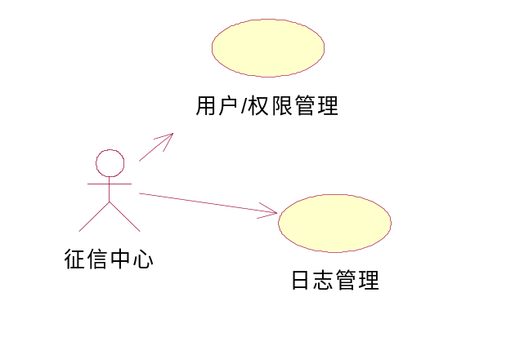
图3.2.1运行管理子系统
    - 用户/权限管理

用户管理
数据交换子系统是征信系统的组成部分，用户管理按照原有征信系统运行管理中用户管理的要求进行，不需要额外开发，其使用的用户可以是征信系统原有的个人用户。

权限管理
数据交换子系统是征信系统的组成部分，权限管理按照原有征信系统运行管理中权限管理的要求进行，不需要额外开发，其使用的用户可以是征信系统原有的个人用户。
数据交换子系统的用户权限如下：
特定信息上传权限，由各机构管理员用户给指定的普通用户赋予该权限，可使用特定信息上传和已上传文件查询功能。
特定信息下载权限，由各顶级机构的管理员给指定的普通用户赋予该权限，可使用特定信息下载功能。
公共信息上传权限，由征信中心用户管理员给征信中心指定用户赋予该权限，可使用公共信息上传和公共信息查询功能。
公共信息下载权限，所有具有该权限的普通用户。
数据备份和清理权限，由征信中心管理员给指定的用户赋权，对通过该系统交换的所有数据文件进行备份和清理。
    - 日志管理
数据交换子系统是征信系统的组成部分，日志管理的功能同个人征信系统日志管理，在运行管理中的日志管理里增加对数据交换子系统的日志记录。

记录日志
【功能描述】
将数据交换子系统运行过程中产生的系统日志、操作日志进行记录。
- 记录操作日志的条件为：
对将数据交换子系统数据库中的现存数据产生了影响的操作，包括新增数据、修改已有数据、删除已有数据。
- 记录系统日志的条件为：
当系统运行过程中产生异常信息时。
- 记录操作日志的内容同个人征信系统记录日志的内容。

日志备份与清理
【功能描述】
用户将系统中存在的系统日志、外部操作日志、内部操作日志按条件分别备份为。
【基本流程】
同个人征信系统日志备份与清理流程。

日志恢复
【功能描述】
用户将系统日志、外部操作日志、内部操作日志从备份文件中恢复
到数据库中。
【基本流程】
同个人征信系统日志恢复流程。

日志查询
【功能描述】
用户对系统中存在的日志信息进行查询。
【基本流程】
同个人征信系统日志查询流程。
    - 数据备份和清理
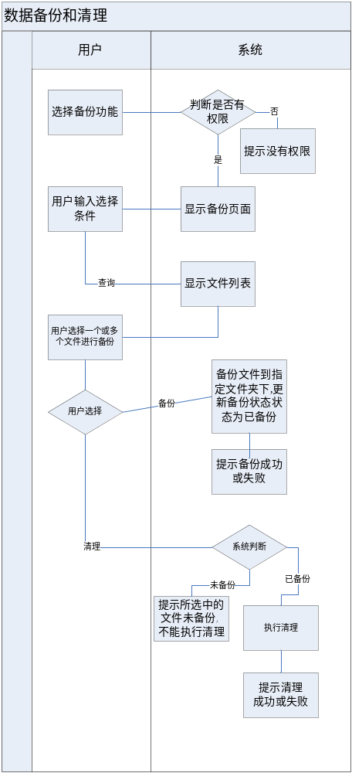
图3.2.3.1数据备份和清理
【功能描述】
具有备份权限的用户对符合条件的数据进行备份。用户对已上传完成的文件进行备份清理，正在上传的文件则不做备份清理。
【使用用户】
征信中心。
【前提条件】
用户已登录。
【基本流程】
- 用户选择数据管理中的“数据备份”功能。
- 系统判断该用户是否有数据备份权限。
- 没有，进入流程3。
- 有，进入流程4。
- 系统提示“对不起，您没有数据备份的权限”。流程结束。
- 系统展现数据备份的选择页面。
- 用户点击查询按钮。
- 系统弹出查询窗口。
- 用户输入查询条件并点击该页上的查询按钮。
- 输入条件包括：文件名（输入框）、上传用户名（输入框）、上传起时间（日期控件）、上传止时间（日期控件）、备份状态。
- 系统展示选择的文件列表。列表包括：编号，文件名，上传日期，上传服务器路径，是否备份，是否清理。按编号升序排列（把最早上传的排在前面）列表分页展示，每页50条。
- 用户选中需要备份的一个或多个文件。
- 用户选择
- 点击“备份”按钮，则备份路径不能为空，是否清理标识必须为“未清理”。进入流程11。
- 点击“清理”按钮，被清理的报文“是否备份”标识必须为“已备份”。进入流程13。
- 系统将备份文件备份到默认服务器路径下，并更新备份状态为已备份,并记录备份时间。
- 系统提示备份成功或失败。流程结束。
- 系统清理文件同时更新清理标识和清理时间。
- 系统提示清理成功或失败。
- 系统记录操作日志，与个人征信系统共用同一个日志表，记录方法与个人征信系统相同，日志内容包括：子系统名称、子系统ip、用户id、登录ip、机构名称、操作名称、操作状态、操作时间，日志内容包括：子系统名称、子系统ip、用户id、登录ip、机构名称、操作名称、操作状态、操作时间。
【数据字典】
表3.3.3.1备份标识
代码 | 名称
1 | 未备份
2 | 已备份
- 数据分析
  - 数据项分析
表4.1.1上传信息表
编号 | 数据项名称 | 英文名称缩写 | 数据类型 | 长度及精度 | 数据项说明 | 允许取值范围 | 其他
1 | 编号 | id | Number |  |  |  | Primary key
2 | 文件名 | Filename | VARCHAR2 | 40 | 解释说明数据项含义； | Not null
3 | 文件大小 | filesize | number | 12
4 | 文件生成时间 | GenerateTime | DATE |  |  |  | 文件名中的日期
5 | 上传用户名 | Uploaduser | Varchr2 | 18 |  | Not null
6 | 上传开始时间 | Uploadstarttime | DATE
7 | 数据属性 | Dataattr | char | 3 | 特定：  1数据质量  2系统应用  3 质量检查  4 其他  公共：  4--常用软件  5--文件通知  6--操作手册  7--其他等属性  8--其他
8 | 上传文件路径 | Fileaddr | VARCHAR2 | 100
9 | 备份标识 | IsBackuped | char | 1 | 1未备份  2已备份
10 | 备份时间 | backupdate | DATE
11 | 是否删除 | del | number | 1 |  | Not null
12 | 删除时间 | DeleteTime | DATE
13 | 上传类型 | uploadtype | char | 1 | 1特定信息  2公共信息
14 | 下载次数 | Downloadcnt | 数字 |  |  | >=0 | 成功下载次数
15 | 上传状态 | uploadstat | 文本 | 1 | 1—正在上传  2—已上传
16 | 上传机构 | orgcode | VARCHAR2 | 14 |  | Not null
17 | 上传结束时间 | Uploadendtime | Date

表4.1.2下载信息表（记录特定信息下载内容）
编号 | 数据项名称 | 英文名称缩写 | 数据类型 | 长度及精度 | 数据项说明 | 允许取值范围 | 其他
1 | 编号 | Id |  |  |  |  | Primary key
2 | 上传文件编号 | Filename | VARCHAR2 | 25 | 解释说明数据项含义； | Not null | 与“下载用户所在机构”字段构成唯一索引
3 | 下载状态 | Downloadstat | VARCHAR2 | 1 | 1--未下载  2—正在下载  3--已下载
4 | 下载开始时间 | downloadstarttime | DATE
5 | 下载用户名 | Downloaduser | VARCHAR2 | 50
6 | 下载用户所在机构 | Downorgcode | VARCHAR2 | 14 |  |  | 与“上传文件序号”构成那个唯一索引
7 | 下载结束时间 | downloadendtime | DATE
表4.1.3下载日志表
（记录特定、公共信息中所有用户进行的所有下载操作）
编号 | 数据项名称 | 英文名称缩写 | 数据类型 | 长度及精度 | 数据项说明 | 允许取值范围 | 其他
1 | 编号 | Id |  |  |  |  | Primary key
2 | 上传文件编号 | Filename | VARCHAR2 | 25 | 解释说明数据项含义； | Not null
3 | 下载状态 | Downloadstat | VARCHAR2 | 1 | 2—正在下载  3--已下载  4－下载失败
4 | 下载开始时间 | downloadstarttime | DATE
5 | 下载用户名 | Downloaduser | VARCHAR2 | 50
6 | 接收机构 | Downorgcode | VARCHAR2 | 14
7 | 下载结束时间 | downloadendtime | DATE
  - 业务实体分析
    - 上传文件信息

实体描述
编号 | 数据项名称 | 允许取值范围 | 初始化 | 校验
1 | 编号 | >=1 | 无 |  | 唯一性校验
2 | 文件名 | 0-200字节 | 无
3 | 文件大小 |  | 无
4 | 文件生成时间 |  | 无
5 | 上传用户名 | <=100字节 | 无
6 | 上传开始时间 |  | 无
7 | 数据属性 | 1——8 | 无
8 | 文件路径 |  | 无
9 | 备份标识 | 1、2 | 1
10 | 备份时间 |  | 无
11 | 是否删除 | 1、2 | 1
12 | 删除时间 |  | 无
13 | 上传类型 |  | 无
14 | 下载次数 | >=0 | 0
15 | 上传状态 | 1，2，3 | 1
16 | 清理标识 |  | 1
17 | 清理时间 |  | 无
18 | 上传结束时间 |  | 无
    - 下载信息表

实体描述
编号 | 数据项名称 | 允许取值范围 | 初始化 | 校验
1 | 编号 | >=1
2 | 下载状态 | 1，2，3 | 1
3 | 下载用户名 | <=100字节
4 | 接收机构

业务实体关系
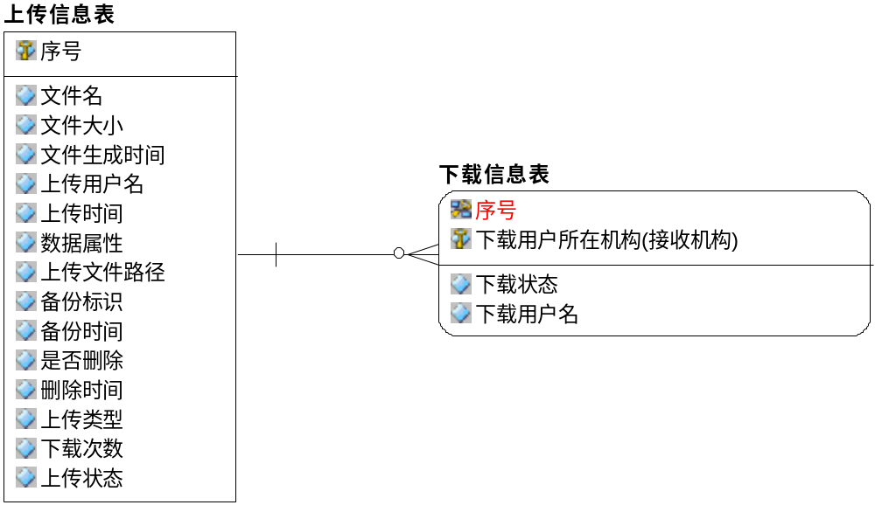
图：4.2.3.1 业务实体关系图
  - 数据备份恢复需求
数据交换子系统作为个人征信系统的一部分, 系统数据备份恢复使用个人征信系统统一的备份平台进行数据备份和恢复。
- 接口分析
  - 用户界面
软件将实现的用户界面（包括B/S的Web界面和C/S的运管界面）。
  - 系统登录接口
用户进入个人征信系统web页面，选择“数据交换子系统菜单”。系统显示数据交换子系统首页，首页上用户输入登录信息：用户名，密码，并登录系统。
  - 上传下载功能组件
    - 上传客户端
上传客户端组件主要包括：新增任务、删除任务、暂停任务和重新开始等功能，与上传服务器进行数据交互，完成文件上传功能。上传文件的任务列表中的内容包括：状态（启动，暂停。默认为暂停。两个图标可以表示目前文件的上传状态，用户可以点击图标进行启动/暂停的操作）、文件名、文件大小、本地路径、上传进度（百分比）。

新增任务
新增上传任务上传文件。

查询上传状态
查询上传文件状态，从本地信息得到结果，不需与服务器交互。

删除任务
用户点击文件列表中某条要删除的文件后点击删除按钮，控件将该上传文件删除。

暂停任务
文件在上传时在上传文件任务列表中的状态栏图标展现未“启动”图标，用户点击“启动”图标则暂停上传该文件的任务，状态栏图标展现为“暂停”图标。

重新开始
在文件暂停的基础上，用户在任务列表中点击某条暂停文件中状态栏
中“暂停”图标，系统开始继续上传文件，“暂停”图标展现为“启动”图标，表示这个文件处于上传状态。
    - 上传服务器

上传服务器
上传服务器的只要功能是与上传客户端进行信息交换。包括：
- 接收上传客户端传入的信息（文件本地路径，文件上传路径）。
- 根据接收信息并将登记信息保存入库。
- 具体上传文件并将文件的上传进度返回给客户端。
- 返回上传结果，上传成功则更新数据库中登记信息，否则提示结果给客户端。
    - 下载客户端
下载控件中包括浏览按钮、下载文件在服务器上路径的显示框、参数设置按钮、删除按钮。下载任务列表。下载任务列表中的内容包括：状态（启动，暂停。默认为暂停。两个图标可以表示目前文件的上传状态，用户可以点击图标进行启动/暂停的操作）、文件名、文件大小、下载进度、耗时、剩余时间、线程数、下载速度。

新增任务
用户选择控件外的下载按钮，则控件将下载文件的信息显示在任务列表中。用户选择控件中浏览按钮将选择下载到本地的路径，系统将本地路径信息列在显示框中，如果不选择则默认下载本地的路径为c:\文件名。

查询下载状态
查询下载文件状态，从本地信息得到结果，不需与服务器交互。
00超时；文件状态信息出错；127127127127127127127127127127127127127127127127127127127127127127127127127

删除任务
用户点击任务列表中某条要删除的文件后点击删除按钮，控件将下载文
件任务列表中选中的该文件删除。

暂停任务
文件在下载时在下载文件任务列表中的状态栏图标展现未“启动”图标，用户点击“启动”图标则暂停下载该文件的任务，状态栏图标展现为“暂停”图标。

重新开始
在文件暂停的基础上，用户在任务列表中点击某条暂停文件状态栏中“暂停”图标，系统开始继续下载文件，“暂停”图标展现为“启动”图标，表示这个文件处于下载状态。
    - 下载服务器

下载服务器
下载服务器的主要功能是与下载客户端进行信息交换。包括：
- 具体下载文件并将文件的下载进度返回给客户端。
- 返回下载结果，下载成功则更新数据库中下载信息，否则提示结果给客户端。
    - 其他功能

断点续传
控件支持文件在传输的过程中突然中断则下次可以继续从中断的地方开始操作，无论上传或下载控件都支持这种操作。用户可以通过首页对继续下载提示继续下载页面，在控件列表中也可以通过操作暂停和启动图标来控制断点续传。
    - 参数设置

参数设置
【功能描述】
上传控件和下载控件中都有一个参数设置按钮，点击参数设置按钮展示信息包括：线程数（下拉列表）、默认文件下载路径（提供浏览控件）、上传速度（下拉列表）、下载速度（下拉列表）。
- 非功能性需求
  - 性能要求
1、时效性：对于所有功能系统响应时间<=5秒，对于<5M的文件，系统处理时间<=50秒。对于>=5M的文件，系统处理时间<3600秒
2、准确性：系统保证正确的结果的程度，例如查询数据的准确度要求>=99%。
    - 处理时间
表：6.1.1.1 处理时间
操作类型 | 期望时间（秒） | 备注
所有功能 | 5
文件(<5M) | 50
文件(>5M) | 3600
    - 系统资源合理分配需求
数据下载不能挤占信用报告查询的资源。
  - 安全性要求
该系统依托于个人征信系统，因此安全性的要求系统的可靠性与征信系统保持一致。
  - 可靠性要求
该系统依托于个人征信系统，因此系统的可靠性与征信系统保持一致。
  - 备份恢复要求
该系统依托于个人征信系统，因此备份恢复要求将按照个人征信系统的要求进行。
  - 业务量估算
目前需要交换的数据包括非银行报文、核查数据、批量查询结果、需要下发的程序等，未来随着业务开展需要将有更大的数据交换需求。
核查数据如果按照每月增量核查的话，大约有2.5亿条，共需要存储200G。
批量查询结果的查询量按目前每月查询量2000万计算，平均每个批量查询结果以3k计算，大约每月需要的存储约60G。
征信中心应金融机构或征信分中心的申请，反馈的已入库数据、统计报表（立方体）、用户信息、查询记录等相关信息每月的数据量约有20G。
公共信息占用约30G的空间。
征信中心、分中心、各金融机构之间日常工作中的数据交流大概需要15G。
以上各类数据大小合计每月需要交换的数据量约为325G。
交换子系统适用的数据情况
征信中心
数据类型 | 数据属性 | 交流频率 | 目标机构 | 单一文件大小（当前最大） | 同类文件总量
核对结果数据 | 数据质量 | 季 | 商业银行和分中心 | 500M | 2G
全量或部分已入库账户明细 | 数据质量 | 季\不定期 | 商业银行和分中心 | 1.5G | 4G
未及时更新账户信息 | 数据质量 | 月 | 商业银行和分中心 | 无法确定，但小于全量数据
问题数据 | 数据质量 | 月\不定期 | 商业银行和分中心
统计报表 | 系统应用 | 月 | 商业银行和分中心 | 20M | 720M
查询记录 | 系统应用 | 不定期 | 商业银行和分中心 | 2M | -
批量查询结果文件 | 系统应用 | - | 商业银行 | - | -
用户明细信息 | 其他 | 不定期 | 商业银行和分中心 | 2M | 20M
文档资料 | 其他 | 不定期 | 商业银行和分中心 | - | -
应用程序 | 其他 | 不定期 | 商业银行和分中心 | 200M（压缩前） | 1G
征信分中心
数据类型 | 数据属性 | 交流频率 | 目标机构 | 单一文件大小（当前最大） | 同类文件总量
核对结果数据 | 数据质量 | 不定期 | 辖内商业银行 | 无法确定，但小于全量数据
全量或部分已入库账户明细 | 数据质量 | 不定期 | 辖内商业银行 | 1G | 30G
未及时更新账户信息 | 数据质量 | 月 | 辖内商业银行 | 无法确定，但小于全量数据
问题数据 | 数据质量 | 月\不定期 | 辖内商业银行
查询记录 | 系统应用 | 不定期 | 辖内商业银行 | - | 2M
文档资料 | 其他 | 不定期 | 征信中心和辖内商业银行 | - | -
应用程序 | 其他 | 不定期 | 辖内商业银行 | 200M（压缩前） | 1G
商业银行
数据类型 | 数据属性 | 交流频率 | 目标机构 | 单一文件大小（当前最大） | 同类文件总量
核对原始数据 | 数据质量 | 季 | 征信中心或分中心 | 1.5G | 4G
文档资料 | 其他 | 不定期 | 征信中心或分中心 | - | -

估算说明：对于征信中心无法估算的按照全量数据估算，对于分中心无法估算的按照征信中心同种类型文件全量数据估算。文档资料数据不定期且内容较少则赞时不估算在内。不定期的交流频率按照暂按照每月一次计算。
- 业务量估算
- 每月需要交换的数据量=∑（各类文件的文件总量/各类文件的交流频率）=49.72(GB)
- 系统每天交换的文件总量=A/30天=49.72/30=1.66（GB）。
- 每类文件每月交换文件个数=(每类文件的文件总量/每类文件的交流频率/单一文件的大小)* 2（误差数）
- 每月传输文件的总数=∑C=202（个）
- 系统上传单一文件的平均大小=∑（各类单一文件大小 * C）/ D= 318.53（MB）
- 系统每天交换上传下载业务的笔数=D / 30=6.7(笔)。
  - 系统存储容量要求
根据业务数据量需求，计算系统数据量如下：在不进行清理的情况下。
1. 数据库
数据类型 | 信息类型 | 年业务量  （笔） | 年数据量  （M）
增量数据 | 上传信息 | 365×6.7
增量数据 | 下载信息 | 365×6.7× 700
增量数据 | 登记的任务
上传信息数据量 =上传信息记录大小× ３６５天×日平均访问笔数 = 0.003M × 365×6.7 = 7.34M
下载信息数据量 =下载信息记录大小× ３６５天×日平均交换笔数 ×下发机构平均数(顶级机构总数) = 0.002M × 365 × 6.7× 700 =3423.7M
下载日志信息数据量=下载信息数据量*2=6847.4M
按数据保存年增量计算：
数据交换子系统数据量＝（上传信息数据量＋下载信息数据量+下载日志信息数据量）
＝ (7.34 M + 3423.7M+6847.4M)
＝10(GB)
考虑到数据存储在数据库中，需要加入控制信息，如附件名称，上报机构、数据入库时间、数据修改时间等，同时数据库也需要加上索引、日志等，实际数据库存储时乘以系数2，所以总数据量＝10G×2＝20G
2. 文件服务器
数据类型 | 信息类型 | 年业务量  （笔） | 年数据量  （g）
增量数据 | 文件 | 365×6.7× 318.53(MB) | 760.71
- 需求
表7.1设备需求
序号 | 类型 | 基本配置 | 数量 | 预算（万元）
 | 下载服务器 | PC服务器，4CPU、8G内存、4网卡 | 2 | 30
 | 合计 |  |  | 30万

